MANUAL DE USUARIO
Aplicación móvil “Turnos de Pozo”
Sistema Integral de Gestión de Pozos Comunitarios

Pozos comunitarios San Isidro, Zapata y Cárdenas
Comisariado Ejidal de San José Carpinteros, Tepeaca, Puebla

Elaboró: | Juan José Huerta Rojas
Versión del documento: | 1.0
Plataforma: | Android
Fecha: | Octubre de 2026

CONTENIDO
1. Introducción 7
1.1 Objetivo del manual 7
1.2 Alcance 7
1.3 ¿A quién va dirigido? 7
2. Requisitos para usar la aplicación 7
3. Instalación 8
4. Perfiles de usuario 11
5. Acceso a la aplicación 12
5.1 Pantalla de inicio y selección de pozo 12
5.2 Consulta pública de turnos 14
5.3 Inicio de sesión 15
5.4 Recuperar contraseña 17
6. Módulo del Socio 22
6.1 Pantalla de Inicio: turno del día y calendario 22
6.2 Reportar una emergencia 23
6.3 Notificaciones 25
6.4 Consultar multas del pozo 27
6.5 Registrar agua de sobra 30
6.6 Estadísticas 34
6.7 Historial de turnos y exportación a PDF 35
6.8 Perfil 37
7. Módulo del Contador 41
7.1 Registrar una multa 41
7.2 Marcar como pagada, editar o eliminar una multa 46
7.3 Registrar un recorrido (día sin servicio) 49
8. ¿Cómo se asignan los turnos? 53
9. Preguntas frecuentes y solución de problemas 54
10. Glosario 54
11. Soporte y contacto 55

ÍNDICE DE FIGURAS
Figura 1. Búsqueda de la aplicación en Google Play. 8
Figura 2. Ficha de la aplicación en Google Play. 9
Figura 3. Descarga e instalación de la aplicación. 10
Figura 4. Aplicación instalada y lista para abrirse. 11
Figura 5. Selección del pozo en la pantalla de inicio. 12
Figura 6. Pantalla de inicio de sesión. 13
Figura 7. Consulta pública de socios y turno actual. 14
Figura 8. Captura del correo electrónico. 15
Figura 9. Captura de la contraseña. 16
Figura 10. Pantalla de Inicio del socio. 17
Figura 11. Solicitud del código de recuperación. 18
Figura 12. Captura del código de seguridad. 19
Figura 13. Captura de la nueva contraseña. 20
Figura 14. Contraseña actualizada correctamente. 21
Figura 15. Selección del tipo de emergencia. 23
Figura 16. Confirmación de emergencia reportada. 24
Figura 17. Ventana de notificaciones. 25
Figura 18. Notificaciones marcadas como leídas. 26
Figura 19. Lista de multas por socio. 27
Figura 20. Multas desplegadas de un socio. 28
Figura 21. Detalle de una multa. 29
Figura 22. Selección de horas de sobra. 30
Figura 23. Confirmación de horas de sobra. 31
Figura 24. Horas de sobra registradas. 32
Figura 25. Retiro de horas de sobra. 33
Figura 26. Pantalla de estadísticas. 34
Figura 27. Selección del mes del historial. 35
Figura 28. Historial mensual de turnos. 36
Figura 29. Pantalla de perfil. 37
Figura 30. Perfil con modo oscuro activado. 38
Figura 31. Cambio de contraseña. 39
Figura 32. Pantalla de inicio después de cerrar sesión. 40
Figura 33. Lista de multas del pozo (contador). 41
Figura 34. Formulario de nueva multa. 42
Figura 35. Selección del socio. 43
Figura 36. Captura de la descripción. 44
Figura 37. Captura del monto y la fecha. 44
Figura 38. Multa registrada en la lista. 45
Figura 39. Multa desplegada con sus acciones. 46
Figura 40. Registro del pago de una multa. 47
Figura 41. Edición de una multa. 48
Figura 42. Confirmación para eliminar una multa. 49
Figura 43. Calendario de recorridos. 50
Figura 44. Selección del motivo del recorrido. 51
Figura 45. Captura de la razón de la emergencia. 51
Figura 46. Recorrido registrado. 52
Figura 47. Quitar un recorrido registrado. 53

ÍNDICE DE TABLAS
Tabla 1. Requisitos mínimos de uso. 7
Tabla 2. Perfiles de usuario de la aplicación. 11
Tabla 3. Significado de los colores del calendario. 22
Tabla 4. Problemas frecuentes y su solución. 54
Tabla 5. Glosario de términos. 54
Tabla 6. Datos de contacto para soporte. 55

1. Introducción
El presente manual describe el uso de la aplicación móvil “Turnos de Pozo”, desarrollada para administrar de forma ordenada y transparente los turnos de agua de los pozos comunitarios San Isidro, Zapata y Cárdenas, pertenecientes al Ejido de San José Carpinteros. La aplicación sustituye el control manual en libretas y permite que cada socio consulte su turno, sus multas y los avisos del pozo desde su teléfono celular.

1.1 Objetivo del manual
Guiar a los socios, contadores y usuarios en general, paso a paso, en el uso de cada una de las pantallas y funciones de la aplicación, de manera que puedan utilizarla sin necesidad de conocimientos técnicos.

1.2 Alcance
Este documento abarca la instalación de la aplicación, el inicio de sesión, la recuperación de contraseña, las funciones del perfil Socio, las funciones del perfil Contador, la consulta pública de turnos y la solución de los problemas más comunes.

1.3 ¿A quién va dirigido?
- Socios: ejidatarios con derecho de agua que necesitan conocer su turno de riego.
- Contadores: encargados de registrar multas y días sin servicio de cada pozo.
- Usuarios en general: cualquier persona de la comunidad que desee ver quién tiene el turno del día.

2. Requisitos para usar la aplicación
En la Tabla 1 se presentan los requisitos mínimos necesarios para instalar y utilizar la aplicación.
Tabla 1. Requisitos mínimos de uso.
Requisito | Descripción
Dispositivo | Teléfono celular o tableta con sistema operativo Android 7.0 o superior.
Conexión | Acceso a internet mediante datos móviles o red Wi-Fi.
Espacio | Aproximadamente 100 MB libres de almacenamiento.
Cuenta | Correo electrónico y contraseña asignados por el Comisariado (solo socios y contadores).
Tienda | Cuenta de Google activa para descargar la aplicación desde Google Play.

3. Instalación
La aplicación se distribuye a través de la tienda oficial Google Play con el nombre “Gestión de Pozos Comunitarios”. Para instalarla realice lo siguiente:
Paso 1. Abra la aplicación Google Play Store, toque la barra de búsqueda y escriba “Gestión de Pozos Comunitarios”. La aplicación aparecerá en primer lugar de los resultados, publicada por Gestión Agrícola Escolar, como se observa en la Figura 1.
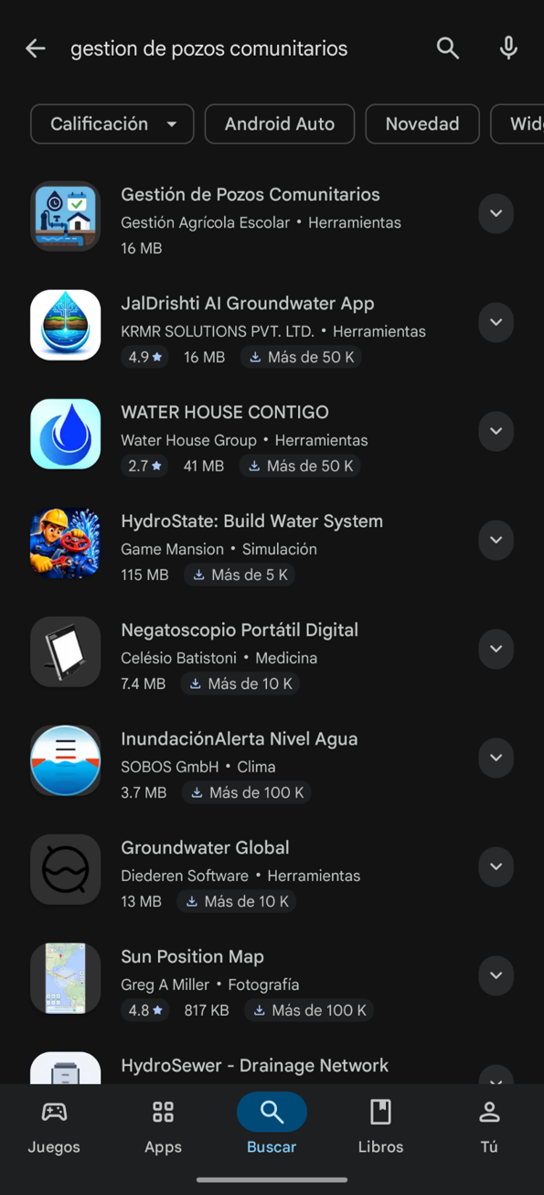
Figura 1. Búsqueda de la aplicación en Google Play.

Paso 2. Toque la aplicación para abrir su ficha, donde se muestran el tamaño, la clasificación “Apto para todo público” y las capturas de pantalla. Presione el botón Instalar (Figura 2).
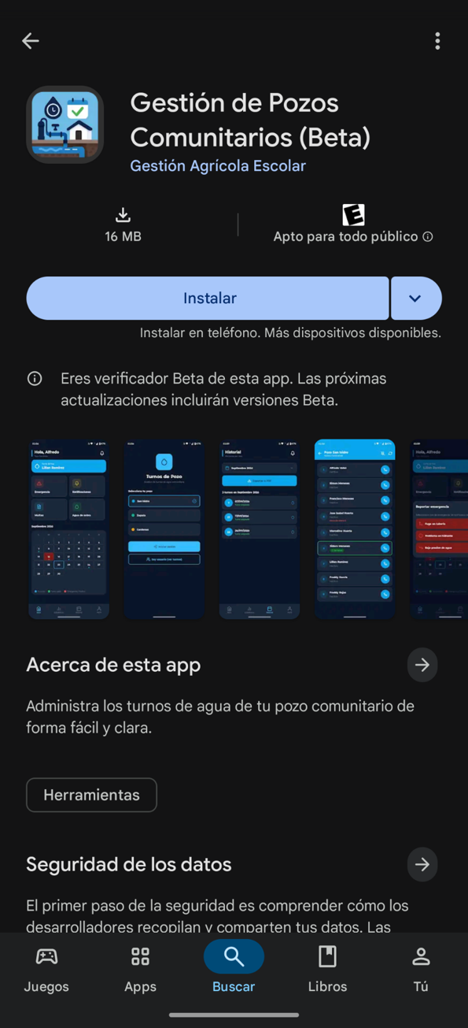
Figura 2. Ficha de la aplicación en Google Play.

Paso 3. Espere a que termine la descarga; el avance se muestra en porcentaje debajo del nombre de la aplicación (Figura 3).
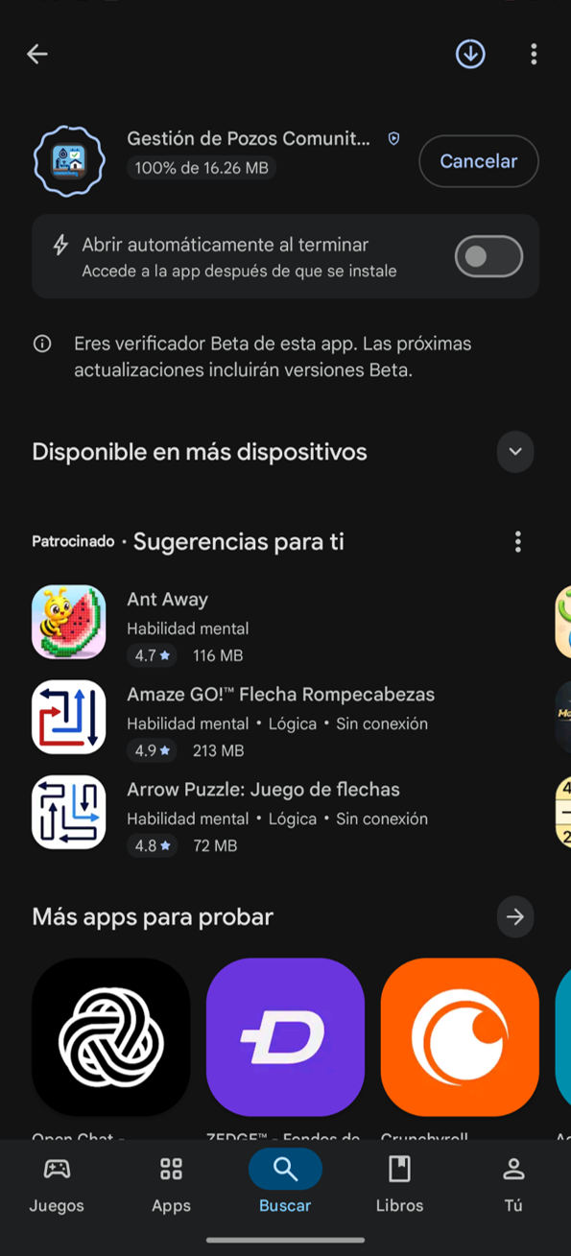
Figura 3. Descarga e instalación de la aplicación.

Paso 4. Cuando aparezca la etiqueta “Instalado”, presione Abrir para iniciar la aplicación (Figura 4). También puede abrirla desde el ícono que se agrega en la pantalla de su teléfono.
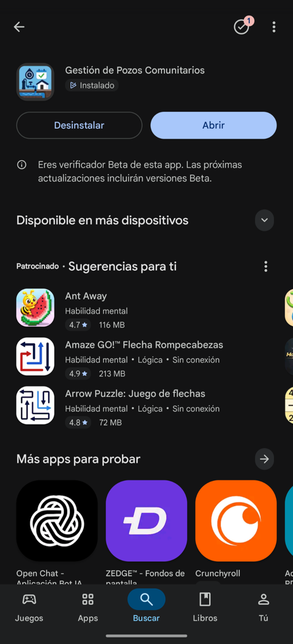
Figura 4. Aplicación instalada y lista para abrirse.

4. Perfiles de usuario
La aplicación cuenta con tres formas de acceso; cada una muestra únicamente las funciones que le corresponden, como se describe en la Tabla 2:
Tabla 2. Perfiles de usuario de la aplicación.
Perfil | ¿Necesita cuenta? | Funciones principales
Usuario en general | No | Ver la lista de socios del pozo, quién está en turno, horas de sobra y llamar a un socio.
Socio | Sí | Consultar su turno y calendario, reportar emergencias, ver notificaciones, multas, estadísticas, historial y registrar agua de sobra.
Contador | Sí | Registrar, editar, cobrar y eliminar multas; registrar recorridos (días sin servicio) del pozo.

5. Acceso a la aplicación

5.1 Pantalla de inicio y selección de pozo
Al abrir la aplicación se muestra la pantalla de bienvenida “Turnos de Pozo”. Cada pozo se identifica con un color que se mantendrá en todas las pantallas.
Paso 1. Toque el nombre de su pozo (San Isidro, Zapata o Cárdenas); quedará marcado con una palomita, como se muestra en la Figura 5.
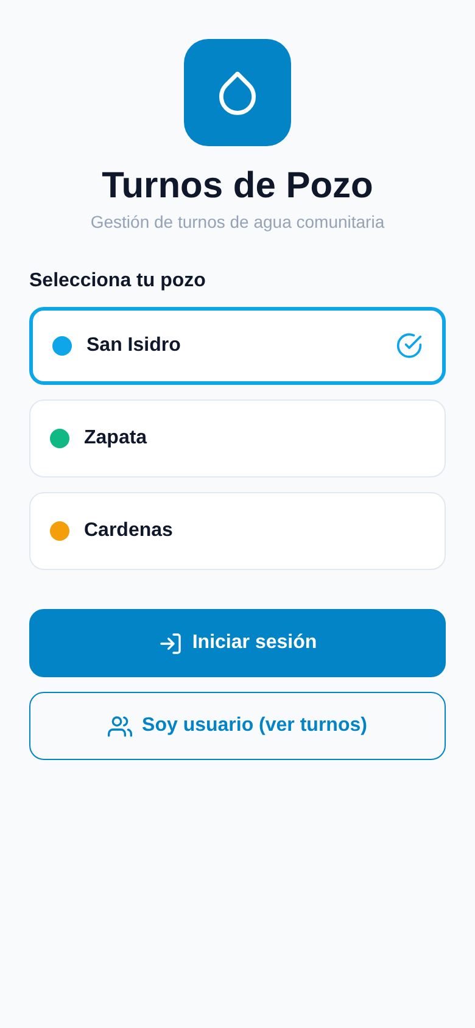
Figura 5. Selección del pozo en la pantalla de inicio.

Paso 2. Si es socio o contador, presione Iniciar sesión; se abrirá la pantalla de acceso de la Figura 6.
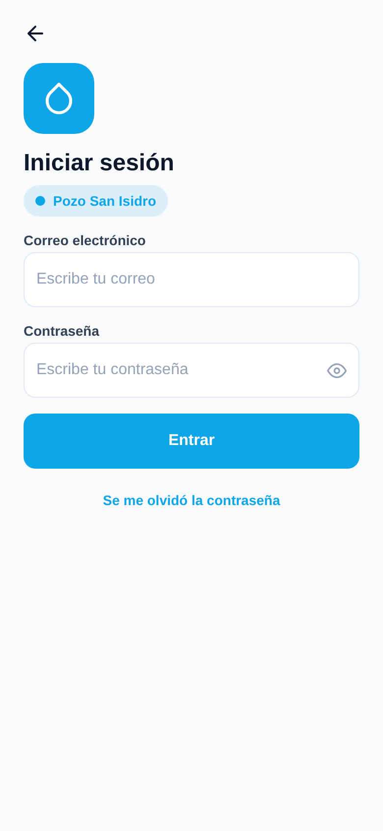
Figura 6. Pantalla de inicio de sesión.

Paso 3. Si solo desea consultar quién tiene el turno, presione Soy usuario (ver turnos); se mostrará la consulta pública de la Figura 7.
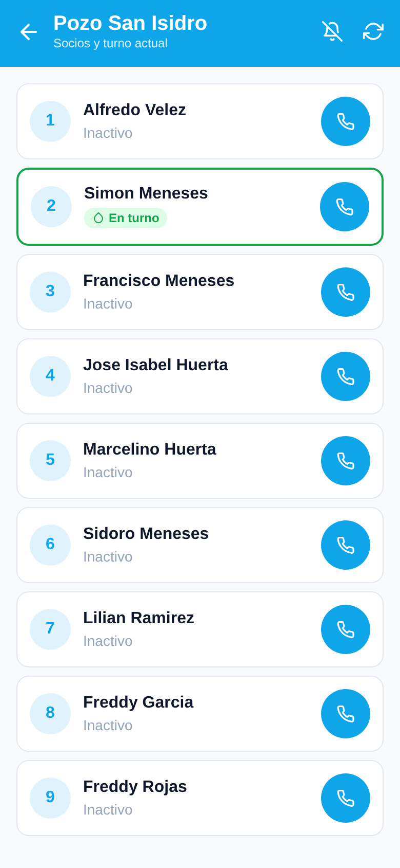
Figura 7. Consulta pública de socios y turno actual.

5.2 Consulta pública de turnos
En la consulta pública (Figura 7) los socios aparecen en su orden de rotación. El socio que tiene el turno del día aparece resaltado con la etiqueta “En turno” y los demás como “Inactivo”. Si algún socio registró horas de agua de sobra, se indica debajo de su nombre. En esta pantalla también puede:
- Botón de teléfono: llama directamente al socio.
- Ícono de flechas: actualiza la información (también puede deslizar la lista hacia abajo).
- Ícono de campana: activa o desactiva los avisos del pozo.

5.3 Inicio de sesión
Paso 1. Escriba el correo electrónico que le asignó el Comisariado (Figura 8).
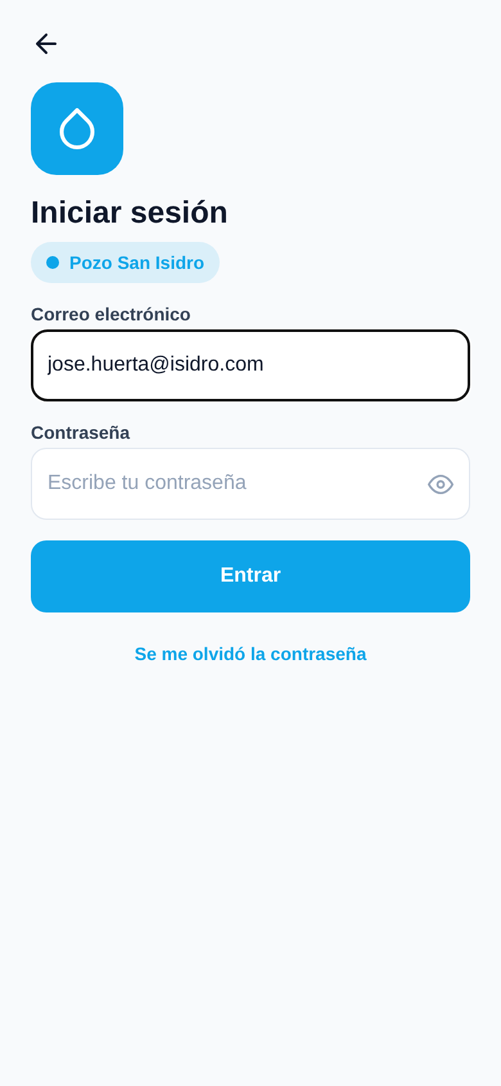
Figura 8. Captura del correo electrónico.

Paso 2. Escriba su contraseña. Puede tocar el ícono del ojo para comprobar que esté bien escrita (Figura 9).
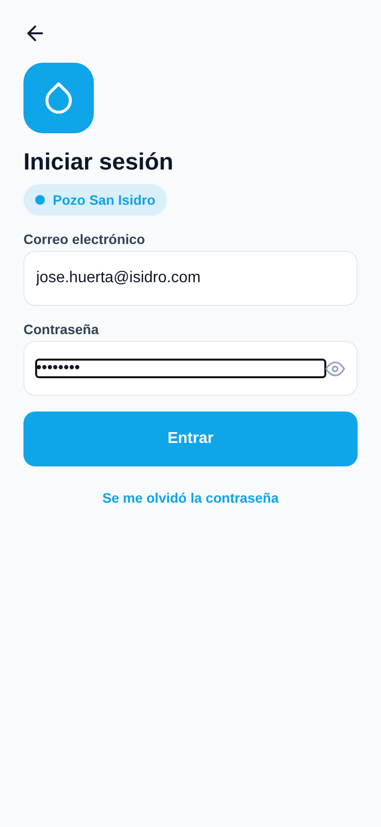
Figura 9. Captura de la contraseña.

Paso 3. Presione Entrar. La aplicación lo llevará a la pantalla principal de su perfil (Figura 10).
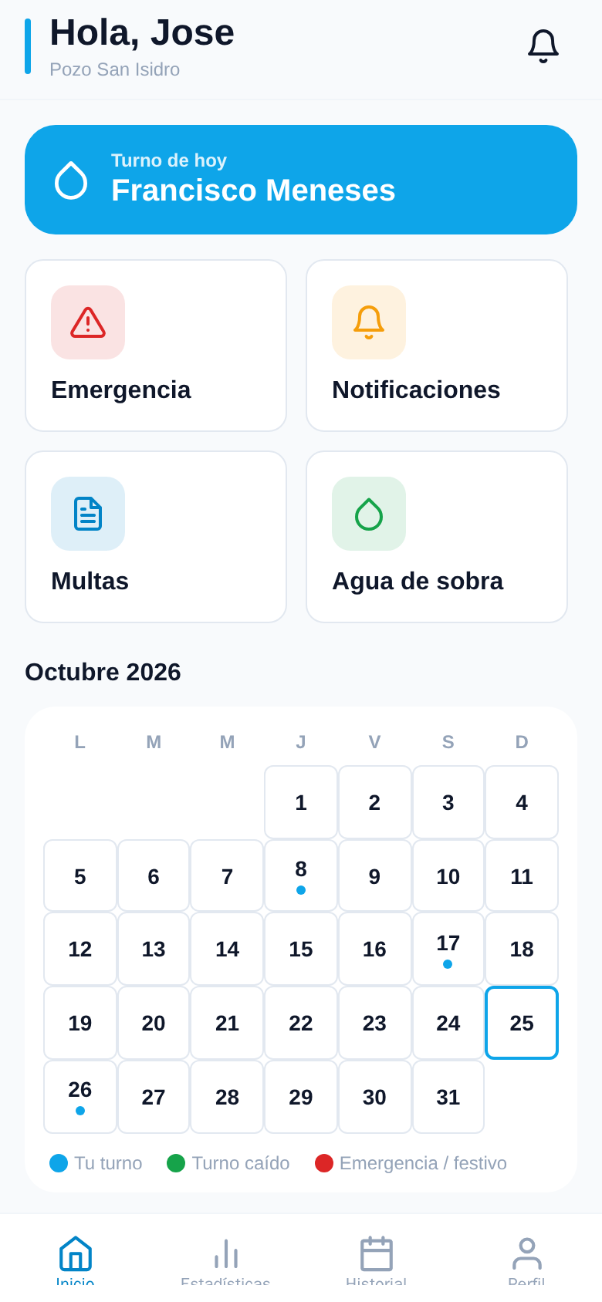
Figura 10. Pantalla de Inicio del socio.

Nota: La sesión permanece abierta en su teléfono; no necesita escribir su contraseña cada vez que abra la aplicación.

5.4 Recuperar contraseña
Si olvidó su contraseña, presione “Se me olvidó la contraseña” en la pantalla de inicio de sesión. La barra superior indica la etapa en la que se encuentra:
Paso 1. Escriba el correo de su cuenta y presione Siguiente; el código de seguridad se envía al Comisariado (Figura 11).
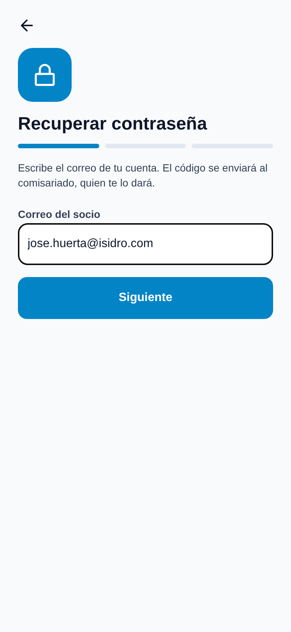
Figura 11. Solicitud del código de recuperación.

Paso 2. Solicite el código de 6 dígitos al Comisariado, escríbalo y presione Entrar. El código vence en 15 minutos (Figura 12).
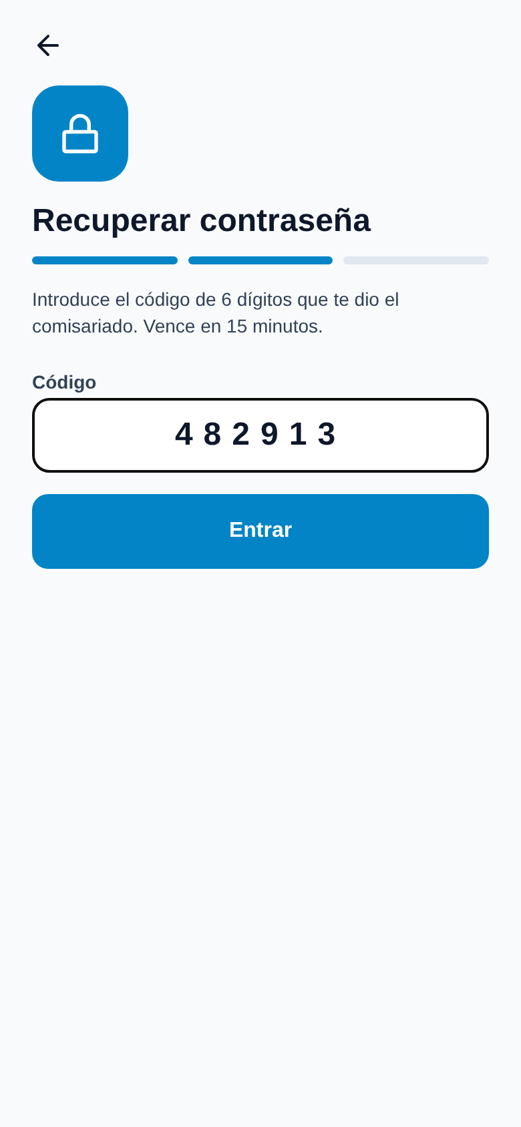
Figura 12. Captura del código de seguridad.

Paso 3. Escriba su nueva contraseña (mínimo 6 caracteres), confírmela y presione Guardar contraseña (Figura 13).
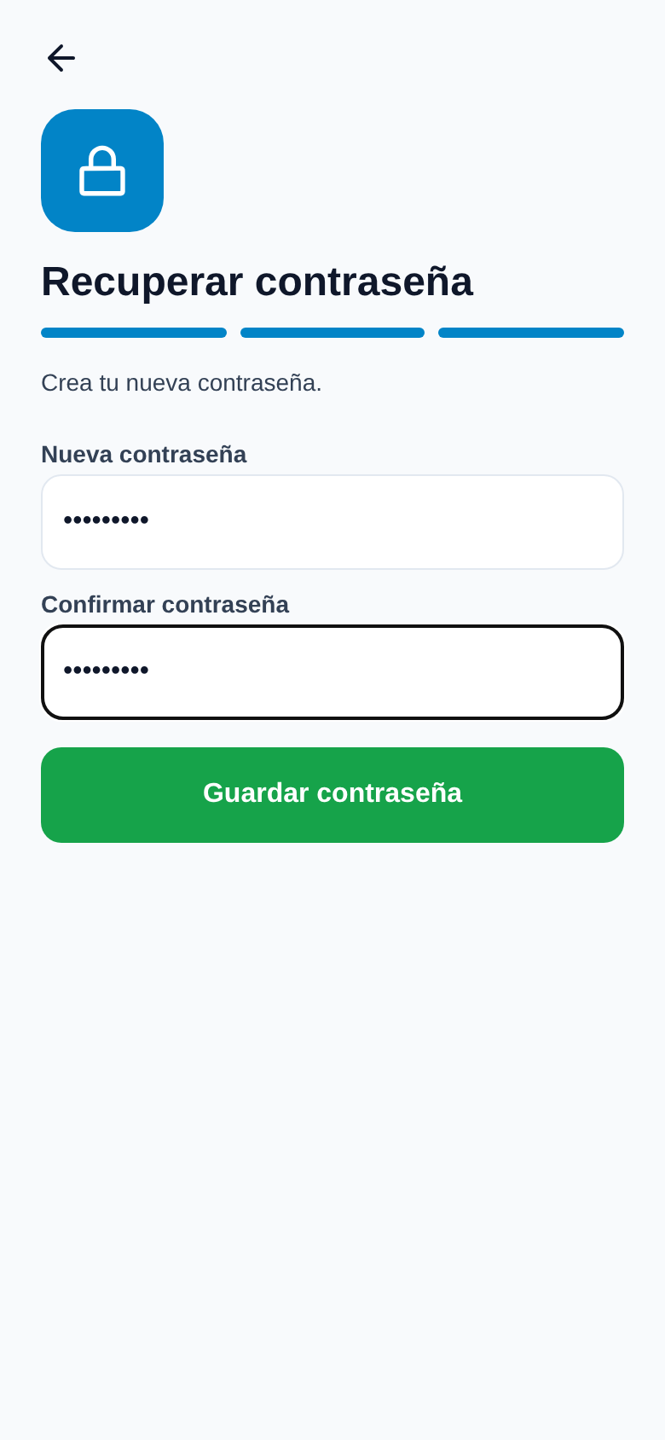
Figura 13. Captura de la nueva contraseña.

Paso 4. Se mostrará el mensaje de confirmación; presione Ir a iniciar sesión e ingrese con su nueva contraseña (Figura 14).
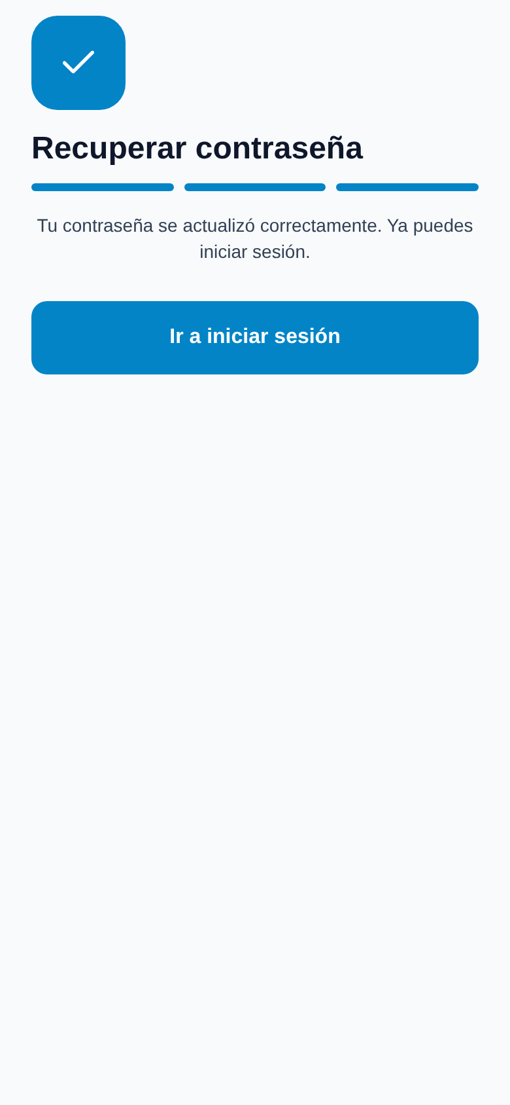
Figura 14. Contraseña actualizada correctamente.

6. Módulo del Socio
Al iniciar sesión como socio se muestra una barra inferior con cuatro secciones: Inicio, Estadísticas, Historial y Perfil. Desde la pantalla de Inicio también se accede a Emergencia, Notificaciones, Multas y Agua de sobra.

6.1 Pantalla de Inicio: turno del día y calendario
La pantalla de Inicio (Figura 10) muestra la tarjeta “Turno de hoy” con el nombre del socio al que le corresponde el agua, cuatro botones de acceso rápido y el calendario del mes, en el que se distinguen los colores descritos en la Tabla 3:
Tabla 3. Significado de los colores del calendario.
Color en el calendario | Significado
Color del pozo | Días en los que usted tiene turno.
Verde | Turno caído: día sin servicio registrado por el contador.
Rojo | Emergencia o día festivo: no hay servicio y la rotación se recorre.

6.2 Reportar una emergencia
Paso 1. En la pantalla de Inicio presione el botón Emergencia y seleccione el tipo de problema: Fuga en tubería, Problema en hidrante o Baja presión de agua (Figura 15).
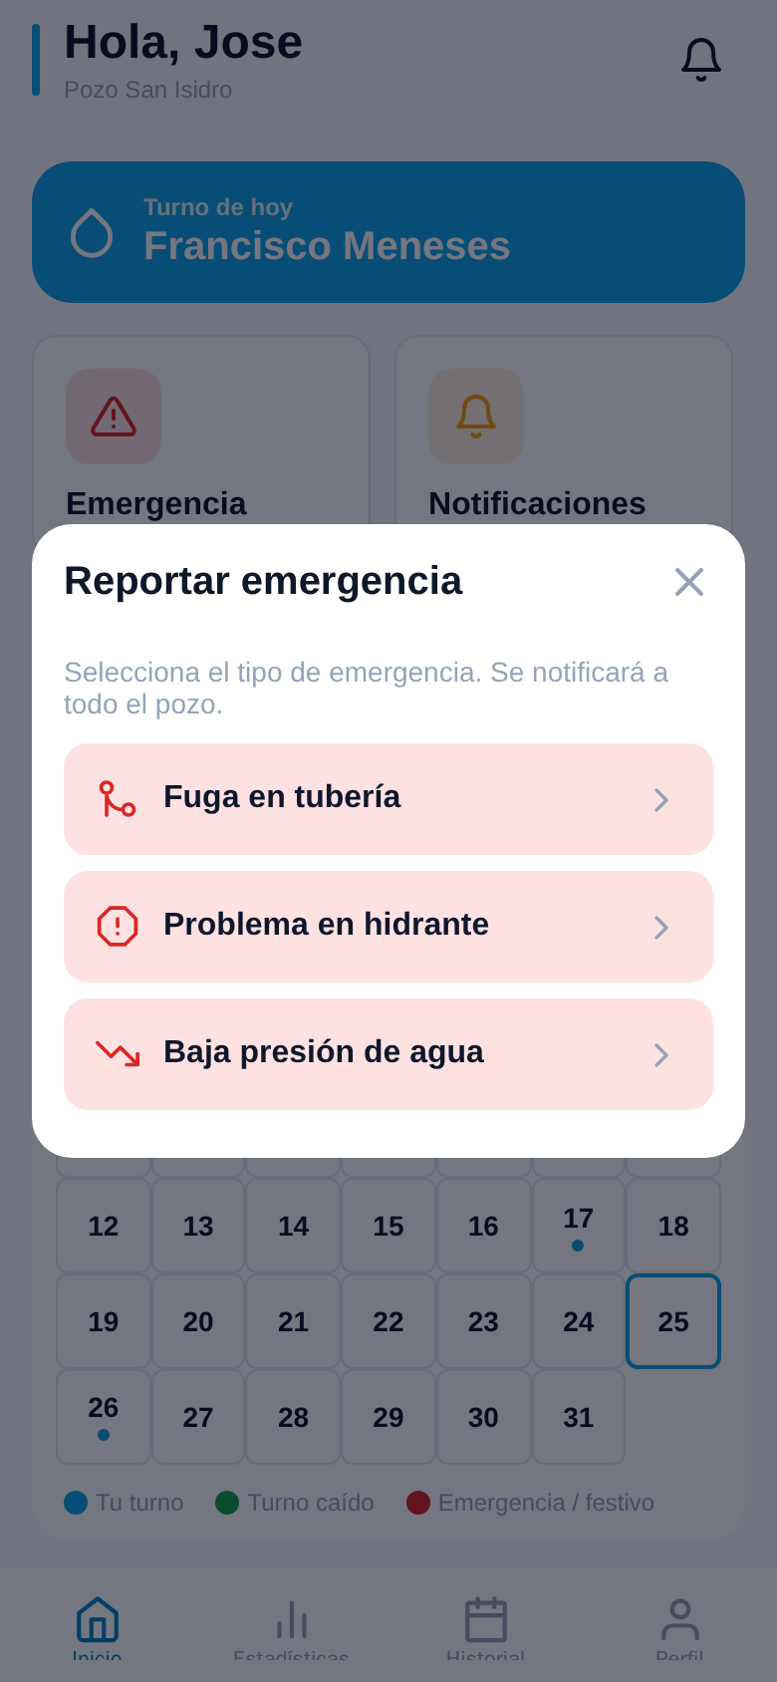
Figura 15. Selección del tipo de emergencia.

Paso 2. El aviso se envía de inmediato a todos los integrantes del pozo y aparece un mensaje de confirmación en la parte superior (Figura 16).
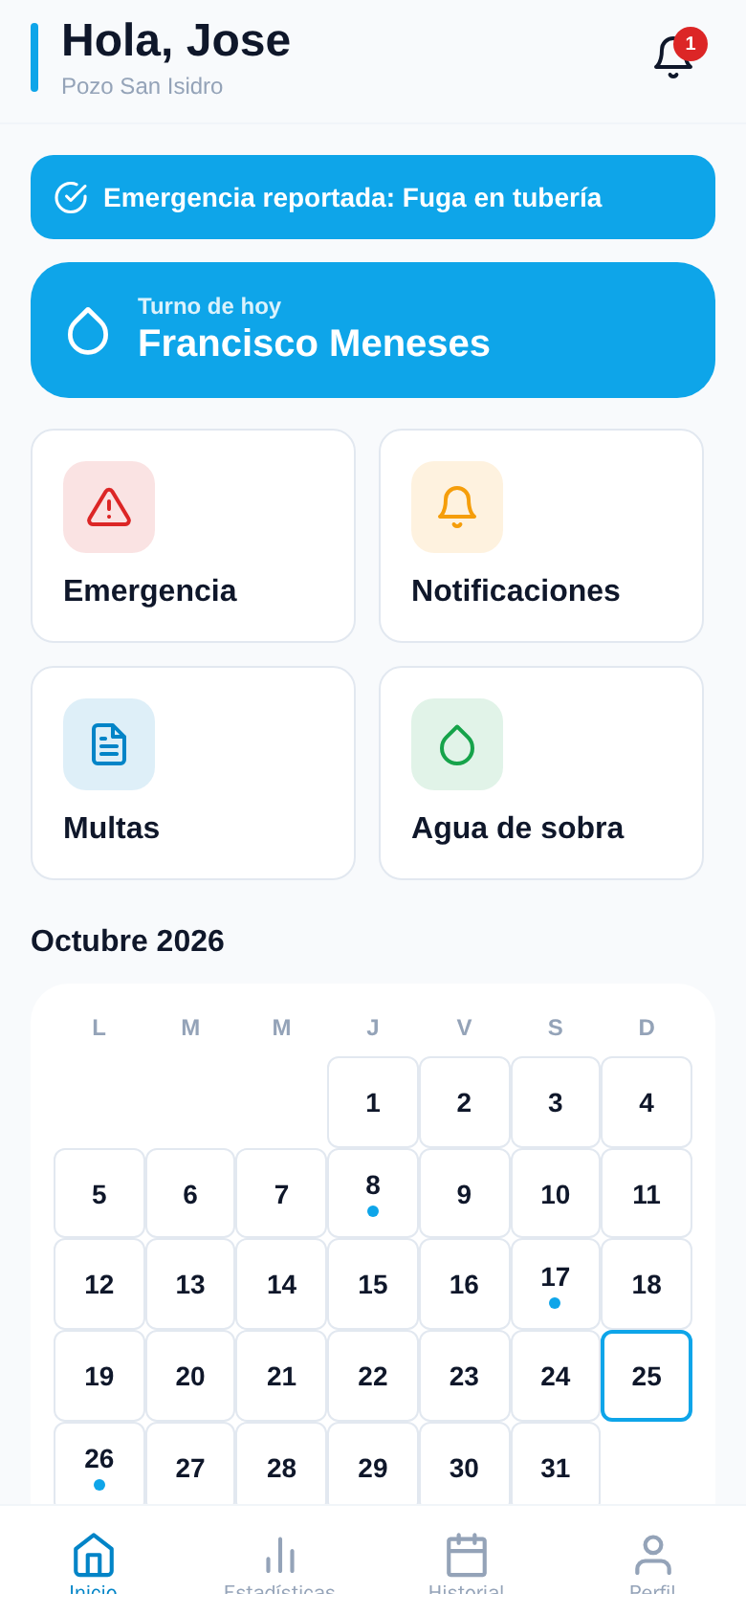
Figura 16. Confirmación de emergencia reportada.

6.3 Notificaciones
Paso 1. Presione el botón Notificaciones o el ícono de campana para ver los avisos del pozo con su fecha y hora (Figura 17).
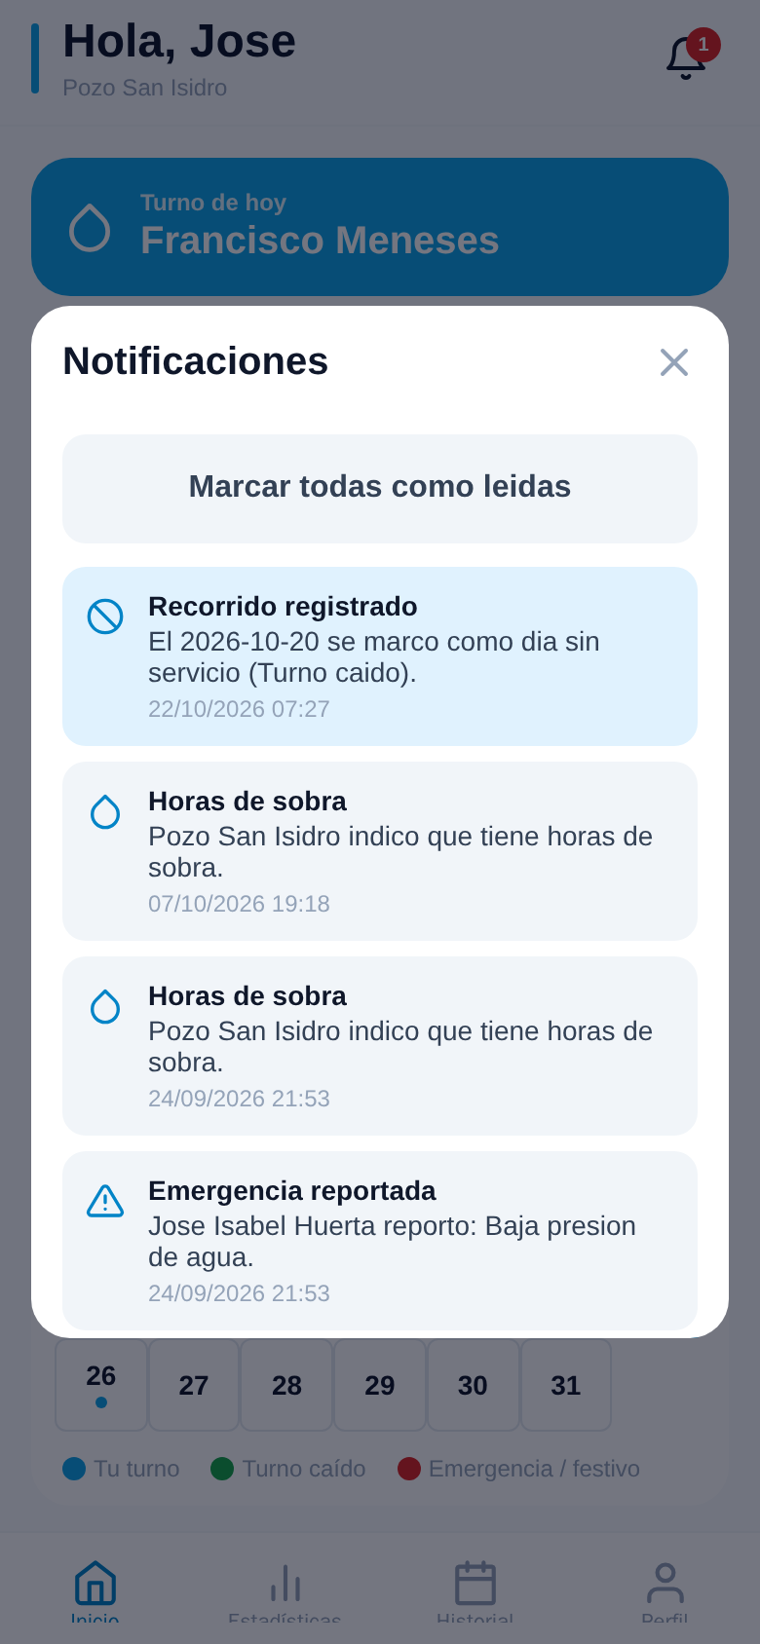
Figura 17. Ventana de notificaciones.

Paso 2. Presione “Marcar todas como leídas” para limpiar los avisos nuevos (Figura 18).
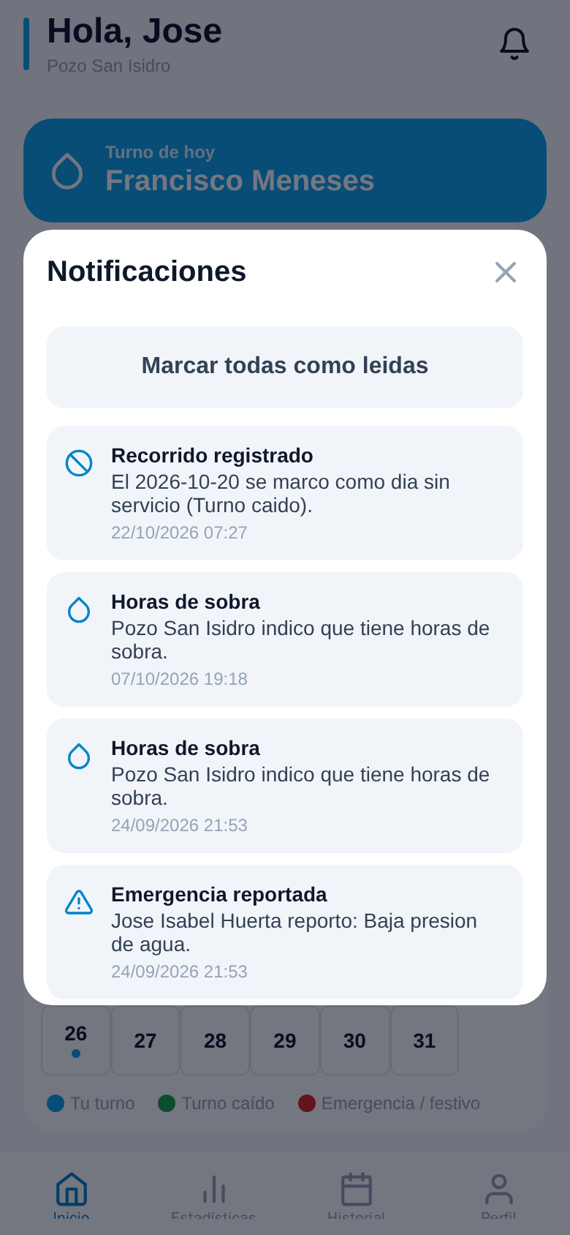
Figura 18. Notificaciones marcadas como leídas.

6.4 Consultar multas del pozo
Paso 1. En la pantalla de Inicio presione Multas; se mostrará la lista de socios con el número de multas de cada uno (Figura 19).
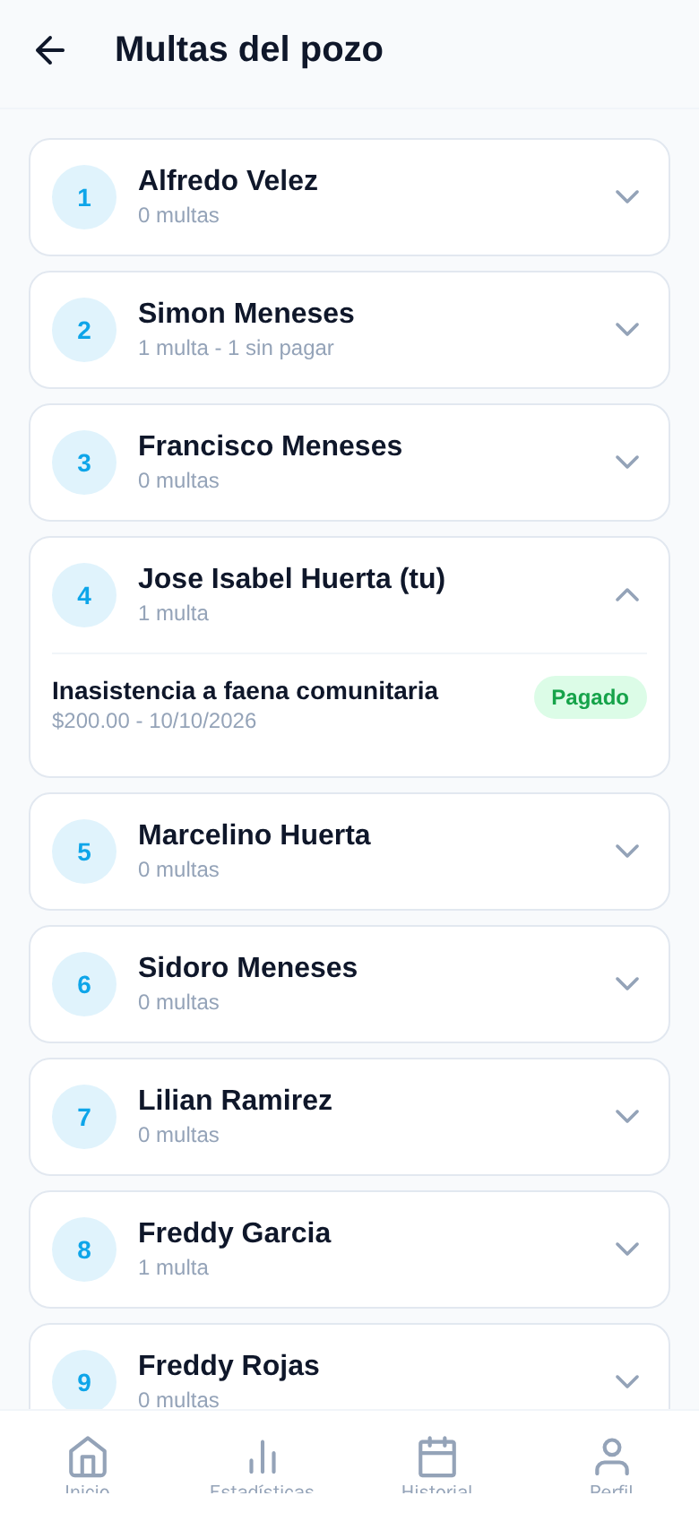
Figura 19. Lista de multas por socio.

Paso 2. Toque el nombre de un socio para desplegar sus multas con el motivo, el monto y el estado Pagado o No pagado (Figura 20).
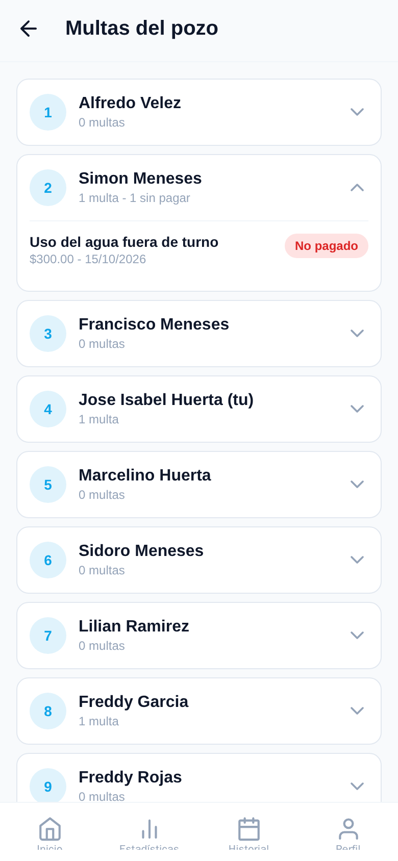
Figura 20. Multas desplegadas de un socio.

Paso 3. Toque una multa para abrir su detalle con la descripción, el monto y la fecha (Figura 21).
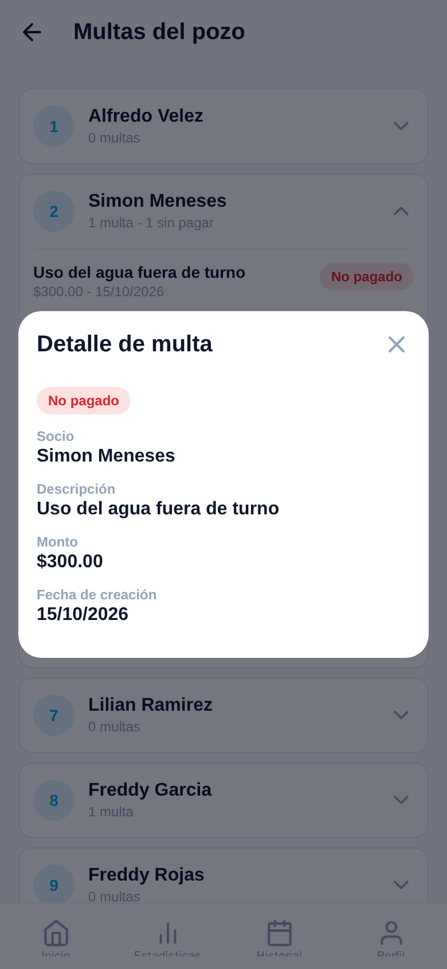
Figura 21. Detalle de una multa.

Nota: Las multas solo pueden ser registradas y marcadas como pagadas por el contador. El pago se realiza directamente con el Comisariado.

6.5 Registrar agua de sobra
Paso 1. En la pantalla de Inicio presione Agua de sobra, toque la lista “Selecciona las horas” y elija el número de horas que no utilizará (Figura 22).
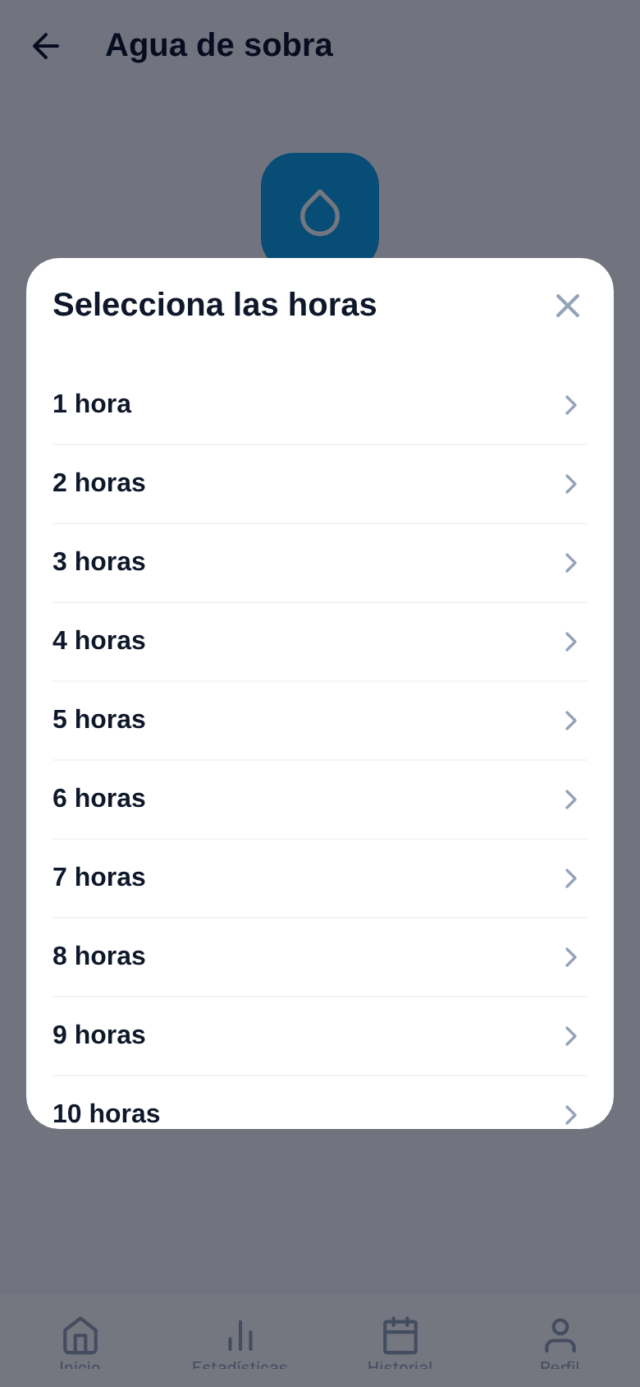
Figura 22. Selección de horas de sobra.

Paso 2. Confirme presionando Seguro, o presione Cancelar para regresar (Figura 23).
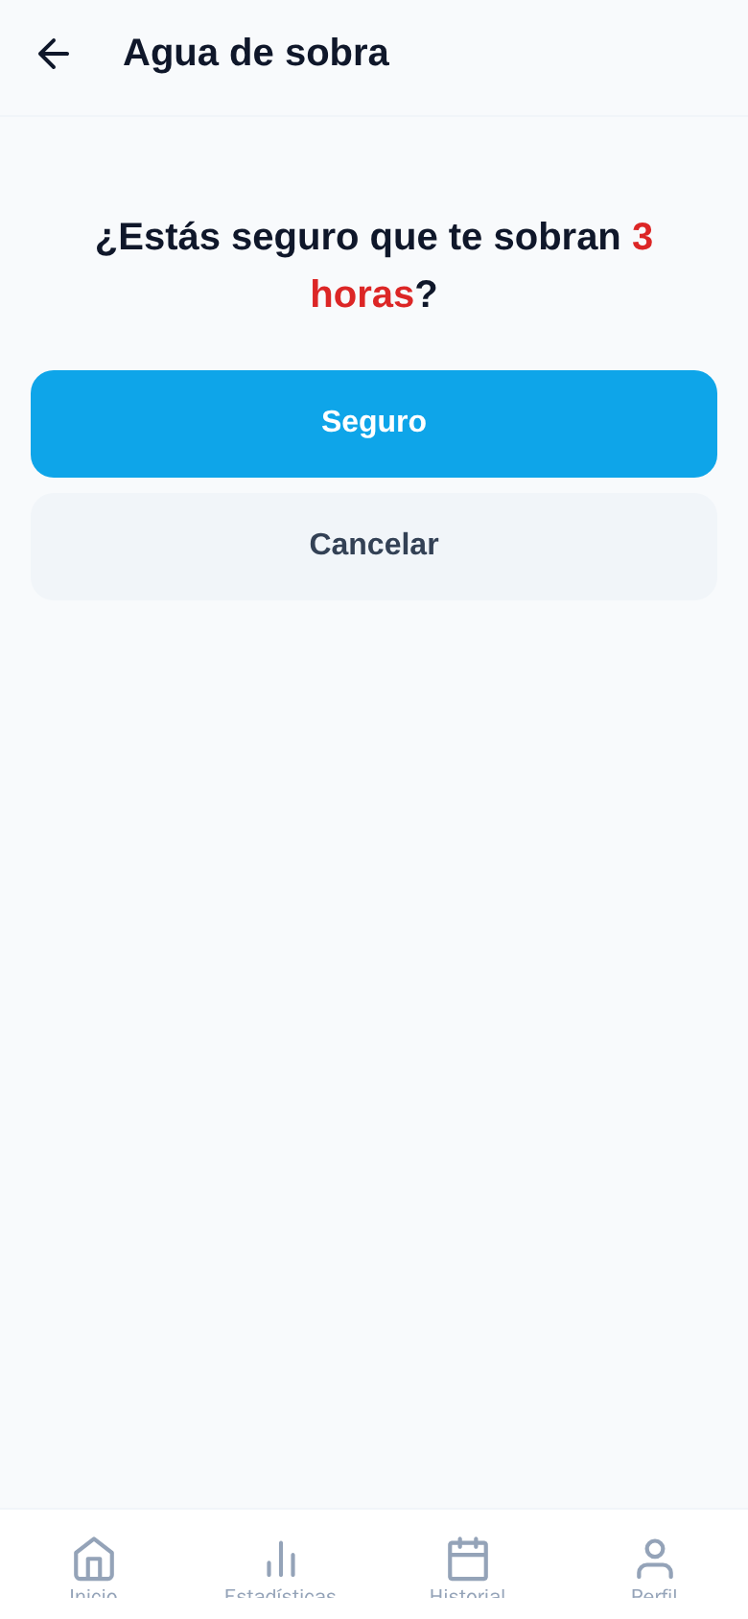
Figura 23. Confirmación de horas de sobra.

Paso 3. Aparecerá el mensaje Listo; presione OK. Las horas se mostrarán en la consulta pública y se notificará al pozo (Figura 24).
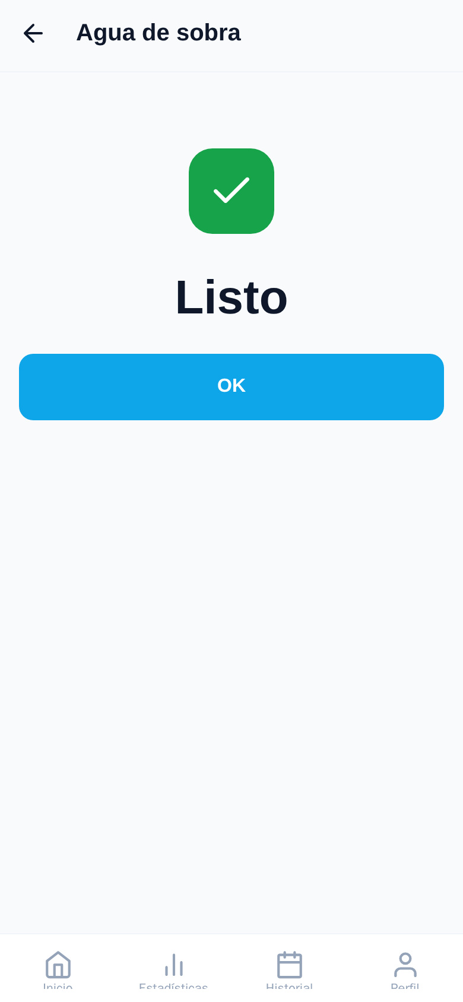
Figura 24. Horas de sobra registradas.

Paso 4. Para retirar horas que ya no tiene disponibles, use la lista “Quitar horas de sobra”, elija las horas y confirme (Figura 25).
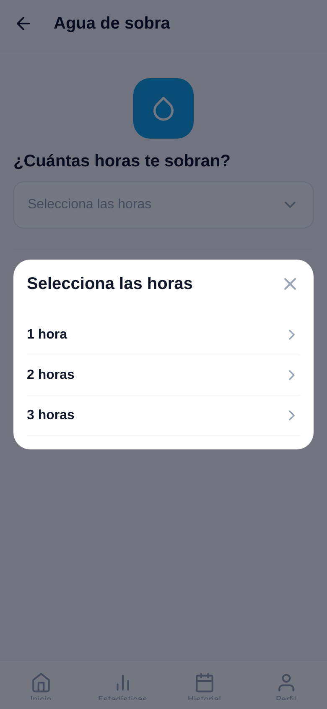
Figura 25. Retiro de horas de sobra.

6.6 Estadísticas
Paso 1. Toque Estadísticas en la barra inferior para consultar los turnos del año, sus multas, el monto pendiente y pagado, la gráfica de multas pagadas y no pagadas y los socios con más multas (Figura 26).
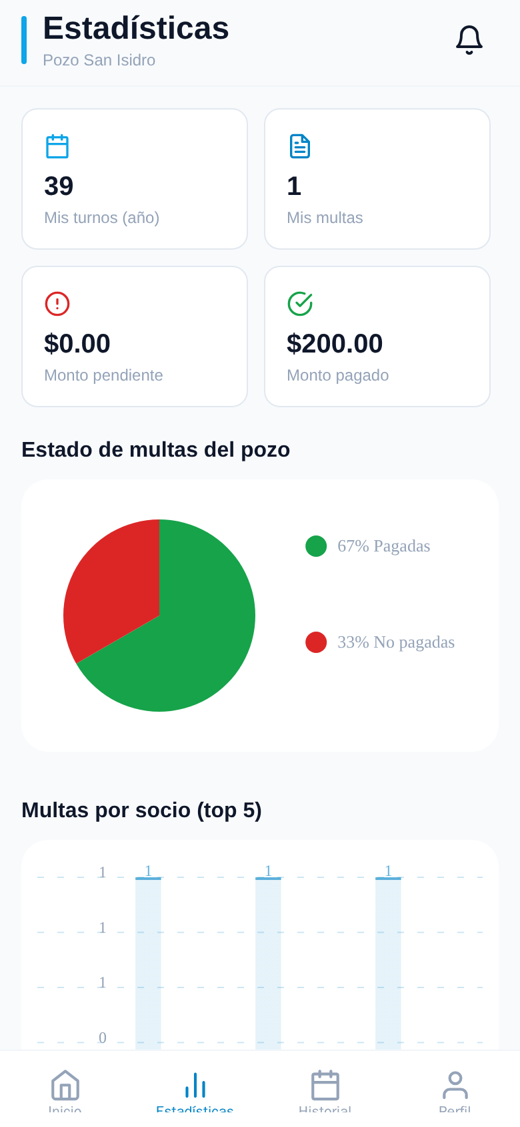
Figura 26. Pantalla de estadísticas.

6.7 Historial de turnos y exportación a PDF
Paso 1. Toque Historial en la barra inferior y presione el selector de mes para elegir el periodo (Figura 27).
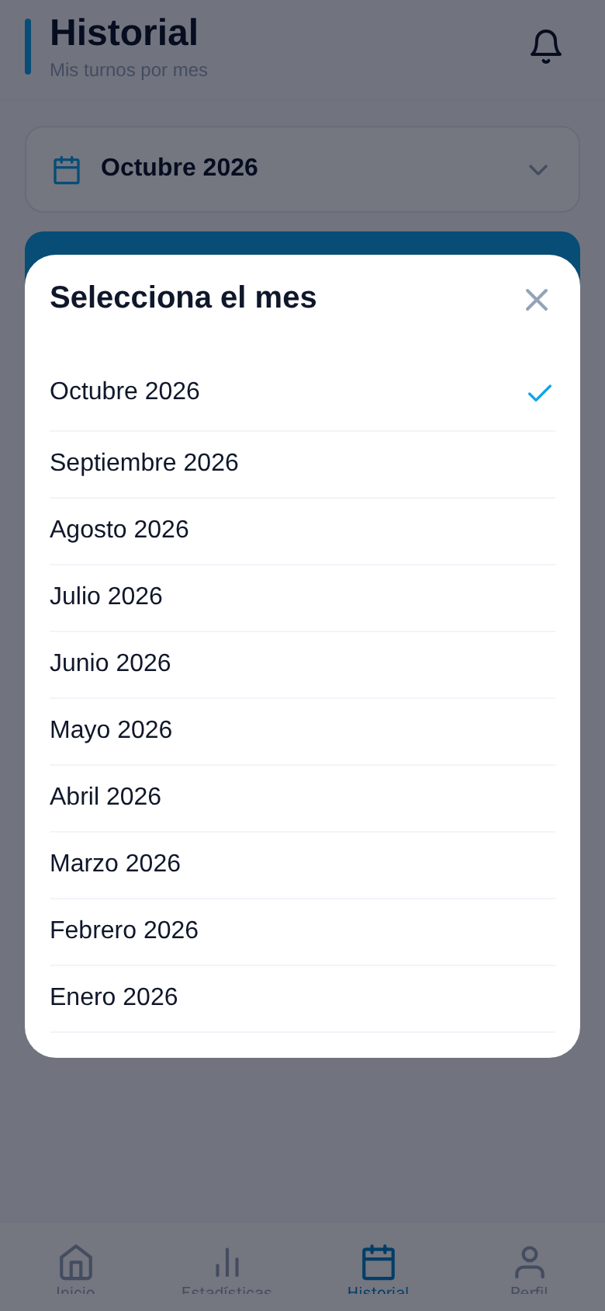
Figura 27. Selección del mes del historial.

Paso 2. Revise la lista de días con su estado (Turno asignado, Festivo o Sin servicio) y presione Exportar a PDF para guardar, imprimir o compartir sus turnos (Figura 28).
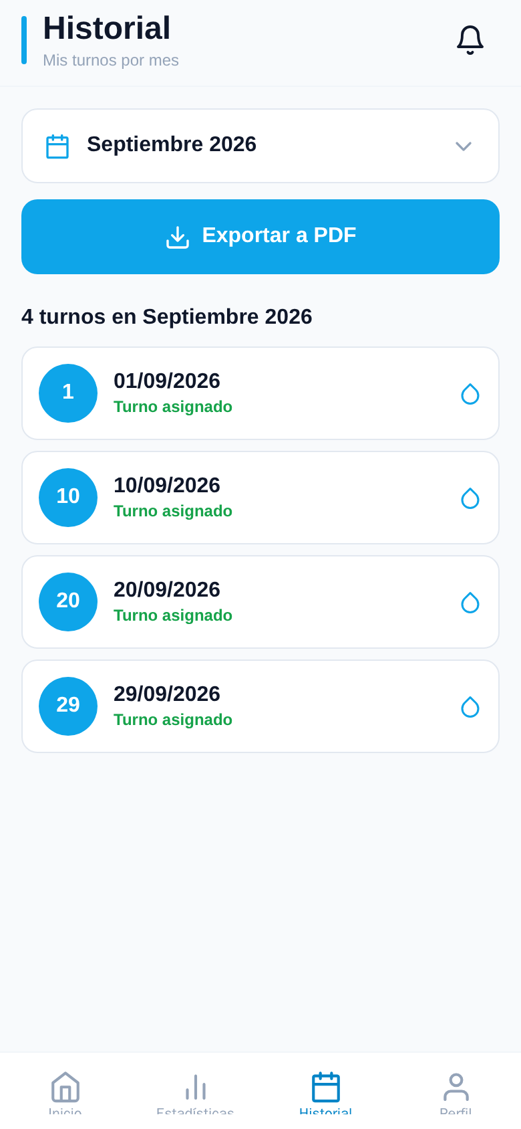
Figura 28. Historial mensual de turnos.

6.8 Perfil
Paso 1. Toque Perfil en la barra inferior para ver su nombre, correo y tipo de usuario (Figura 29).
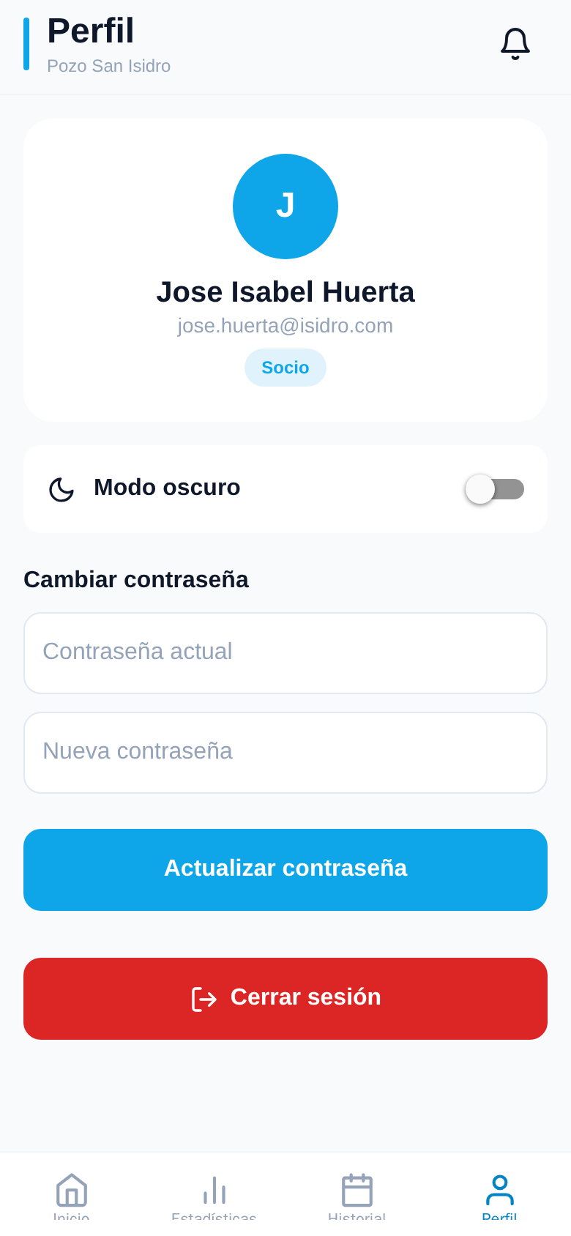
Figura 29. Pantalla de perfil.

Paso 2. Active el interruptor Modo oscuro para cambiar los colores de la aplicación a tonos oscuros (Figura 30).
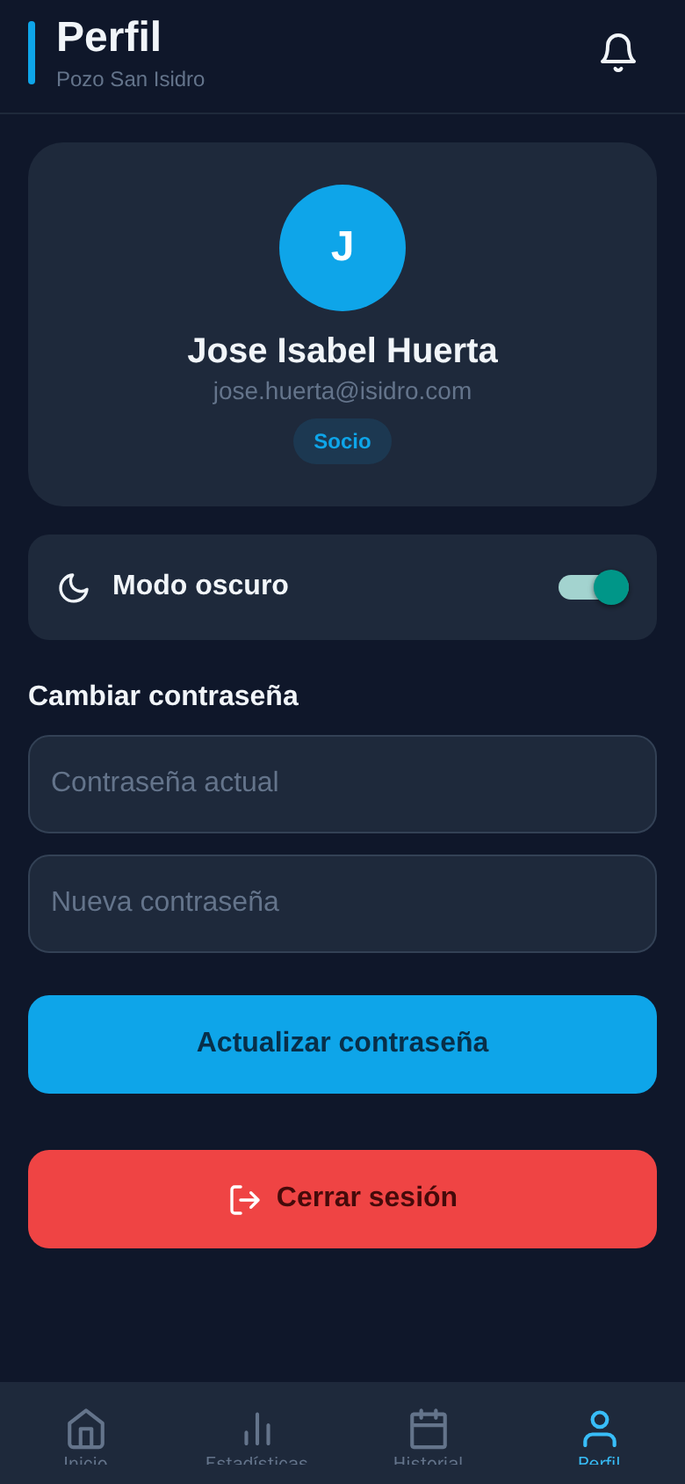
Figura 30. Perfil con modo oscuro activado.

Paso 3. Para cambiar su contraseña, escriba la actual y la nueva (mínimo 6 caracteres) y presione Actualizar contraseña (Figura 31).
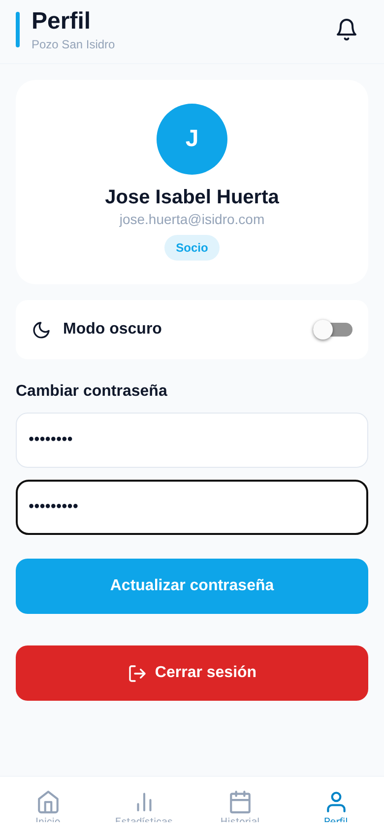
Figura 31. Cambio de contraseña.

Paso 4. Presione Cerrar sesión para salir; la aplicación regresará a la pantalla de inicio (Figura 32).
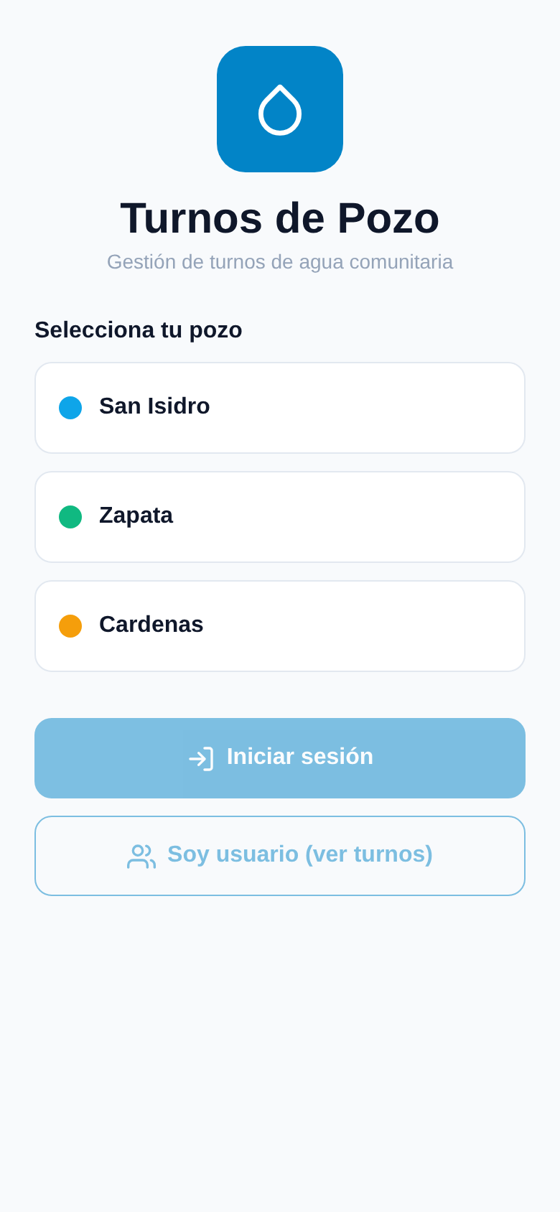
Figura 32. Pantalla de inicio después de cerrar sesión.

7. Módulo del Contador
El contador de cada pozo dispone de tres secciones en la barra inferior: Multas, Recorrido y Perfil. La sección Perfil funciona igual que la del socio (apartado 6.8).

7.1 Registrar una multa
Paso 1. Al iniciar sesión se muestra la lista de multas del pozo con el socio, el monto, la fecha y el estado (Figura 33).
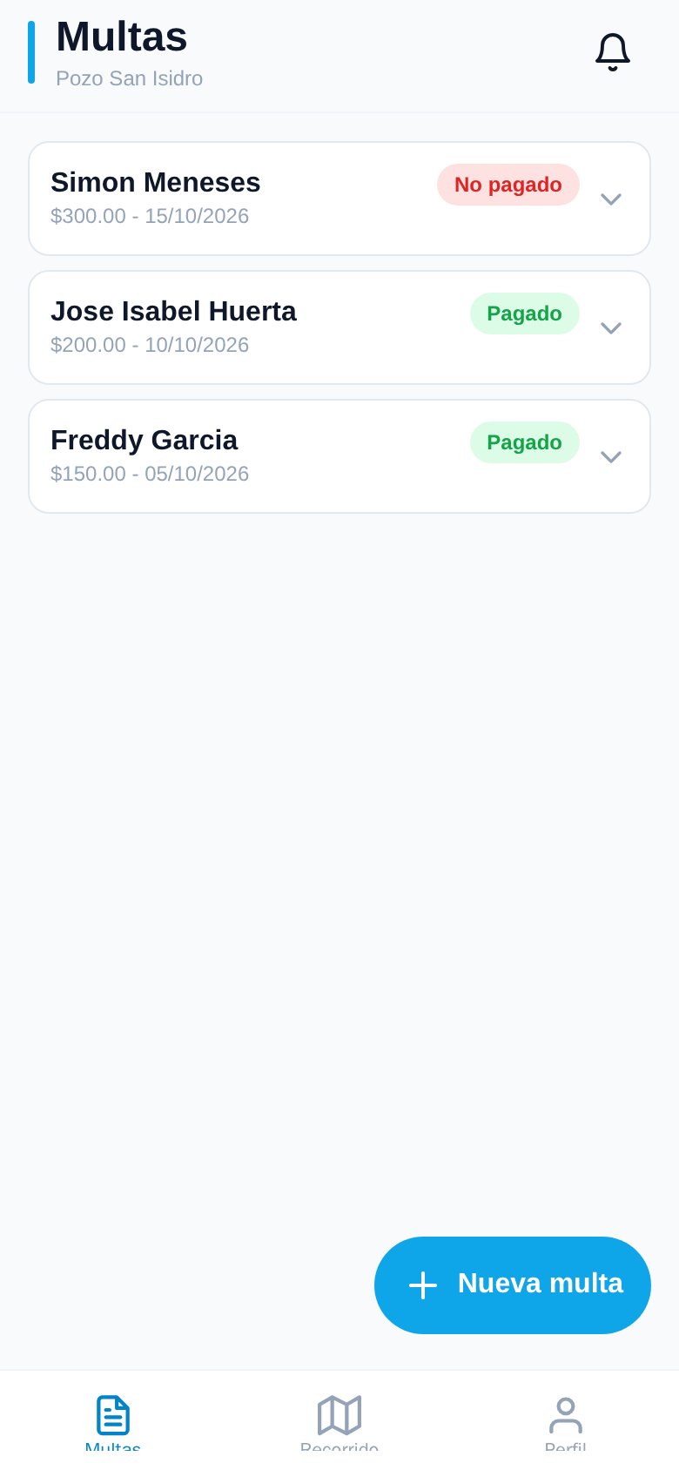
Figura 33. Lista de multas del pozo (contador).

Paso 2. Presione el botón Nueva multa, ubicado en la esquina inferior derecha; se abrirá el formulario (Figura 34).
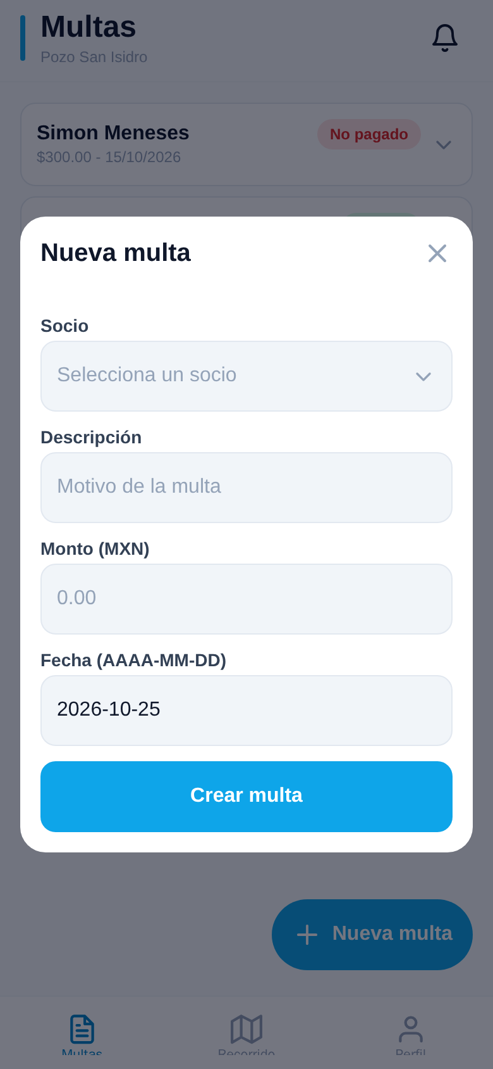
Figura 34. Formulario de nueva multa.

Paso 3. Toque el campo Socio y seleccione al socio sancionado de la lista (Figura 35).
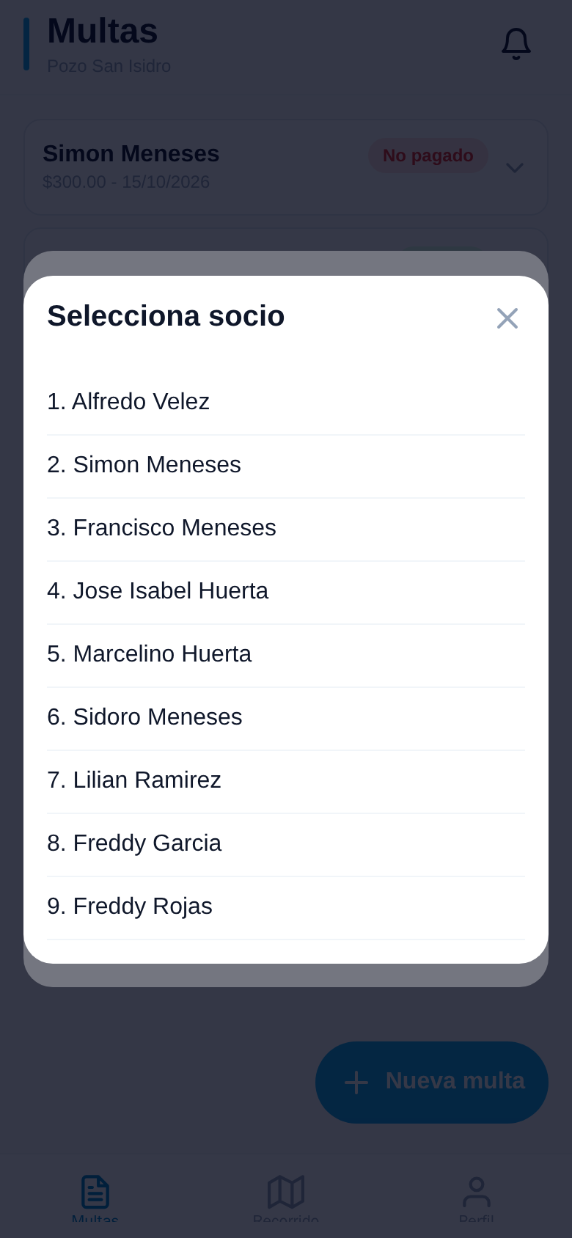
Figura 35. Selección del socio.

Paso 4. Escriba la Descripción o motivo de la multa (Figura 36).
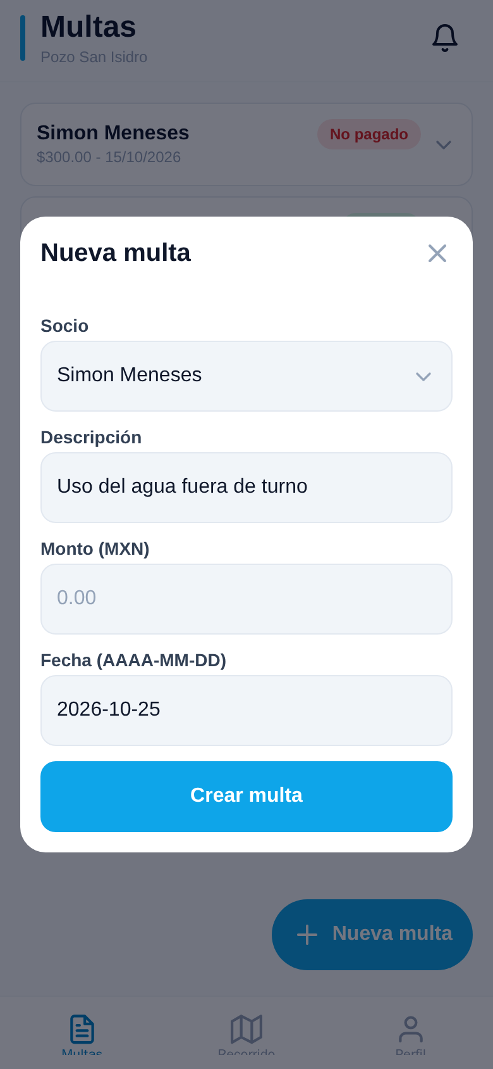
Figura 36. Captura de la descripción.

Paso 5. Escriba el Monto en pesos y verifique la Fecha (AAAA-MM-DD), que por defecto es la del día (Figura 37).
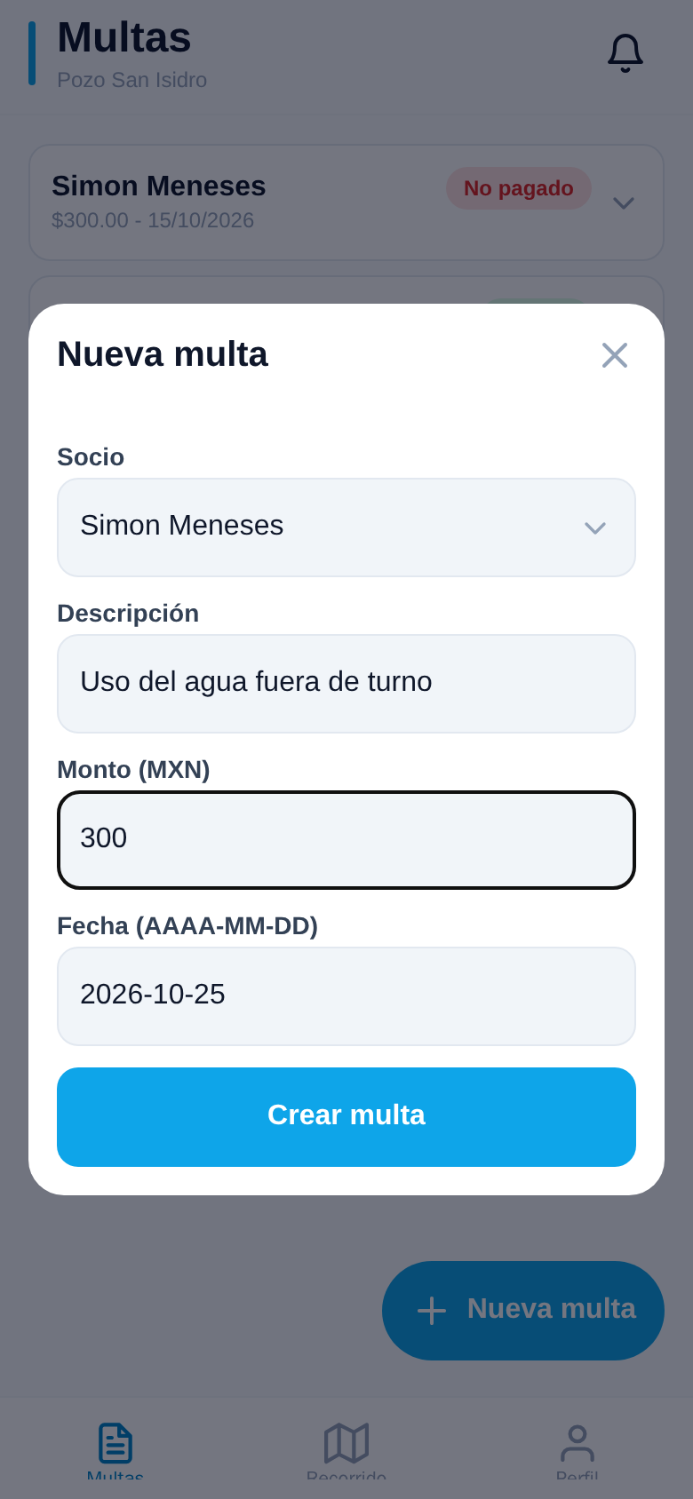
Figura 37. Captura del monto y la fecha.

Paso 6. Presione Crear multa. La multa se agrega a la lista y el socio recibe una notificación (Figura 38).
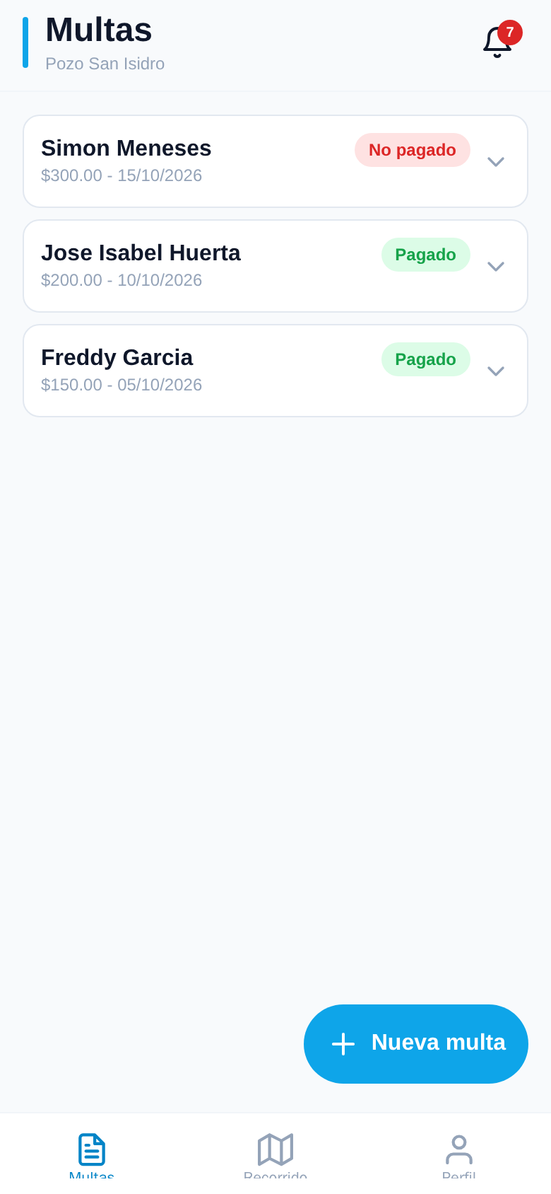
Figura 38. Multa registrada en la lista.

7.2 Marcar como pagada, editar o eliminar una multa
Paso 1. Toque una multa para desplegar su descripción y los botones de acción (Figura 39).
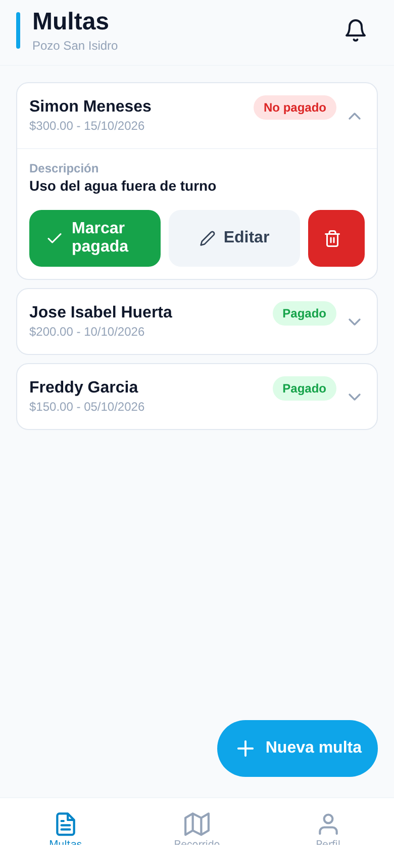
Figura 39. Multa desplegada con sus acciones.

Paso 2. Presione Marcar pagada para registrar el pago; el estado cambia a Pagado y se guarda la fecha de pago (Figura 40).
Figura 40. Registro del pago de una multa.

Paso 3. Presione Editar para corregir el socio, la descripción o el monto y después presione Guardar cambios (Figura 41).
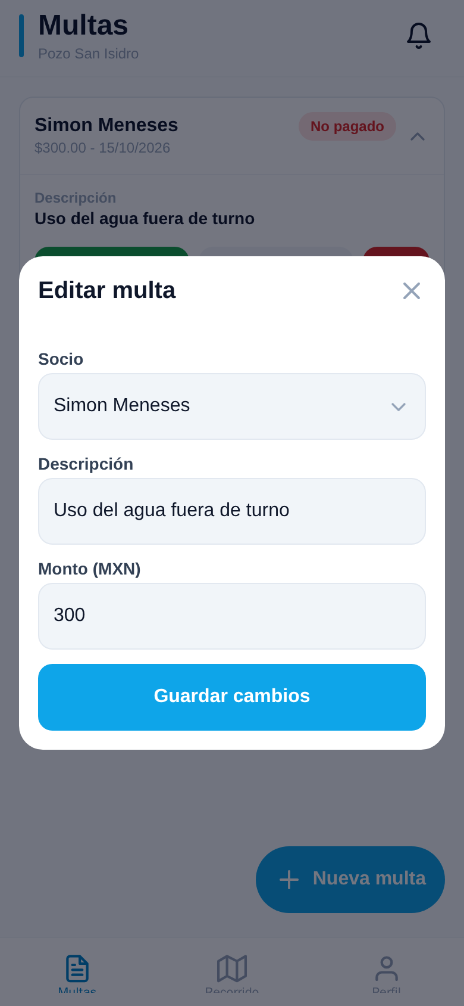
Figura 41. Edición de una multa.

Paso 4. Presione el ícono de bote de basura para eliminar la multa y confirme con “Sí, eliminar” (Figura 42).
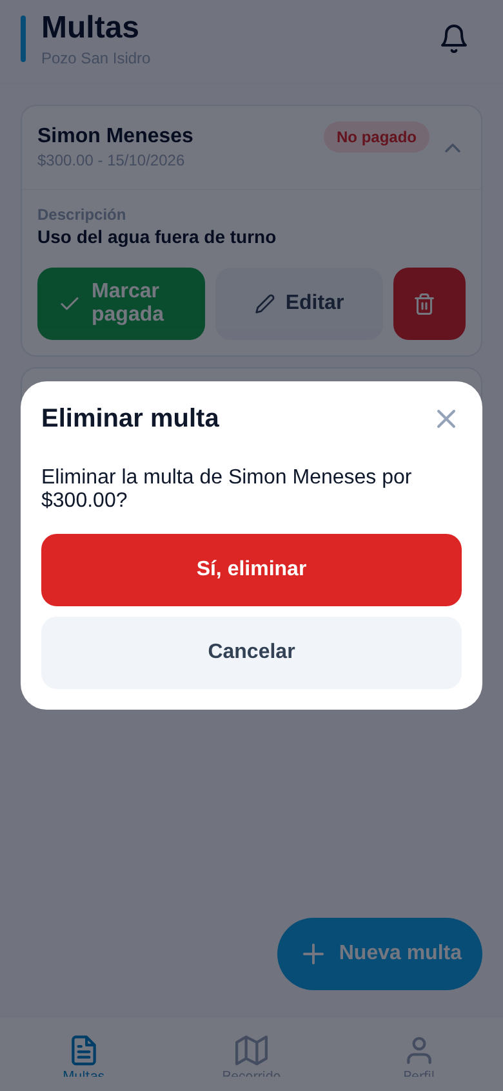
Figura 42. Confirmación para eliminar una multa.

Importante: Elimine una multa solo cuando haya sido registrada por error. Si la multa ya se cubrió, utilice “Marcar pagada” para conservar el registro como evidencia.

7.3 Registrar un recorrido (día sin servicio)
Cuando un día no habrá servicio de agua, el contador lo registra para que la rotación se recorra automáticamente y ningún socio pierda su turno:
Paso 1. Toque Recorrido en la barra inferior para ver el calendario del mes (Figura 43).
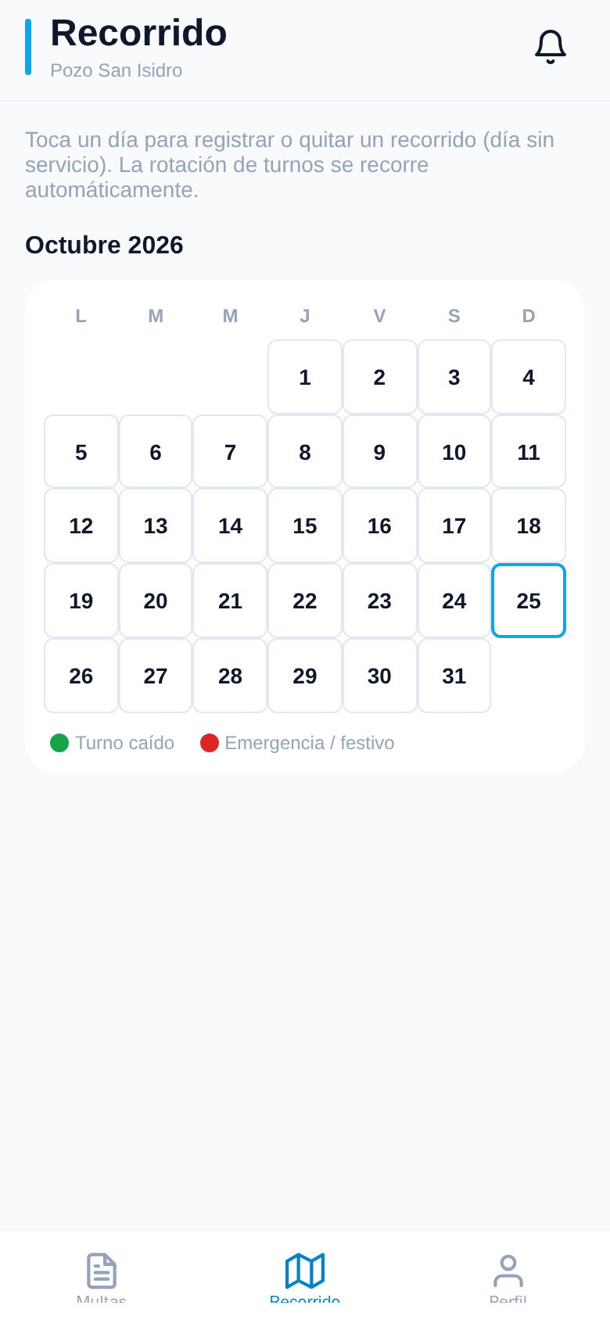
Figura 43. Calendario de recorridos.

Paso 2. Toque el día sin servicio y elija el motivo: Turno caído o Emergencia (Figura 44).
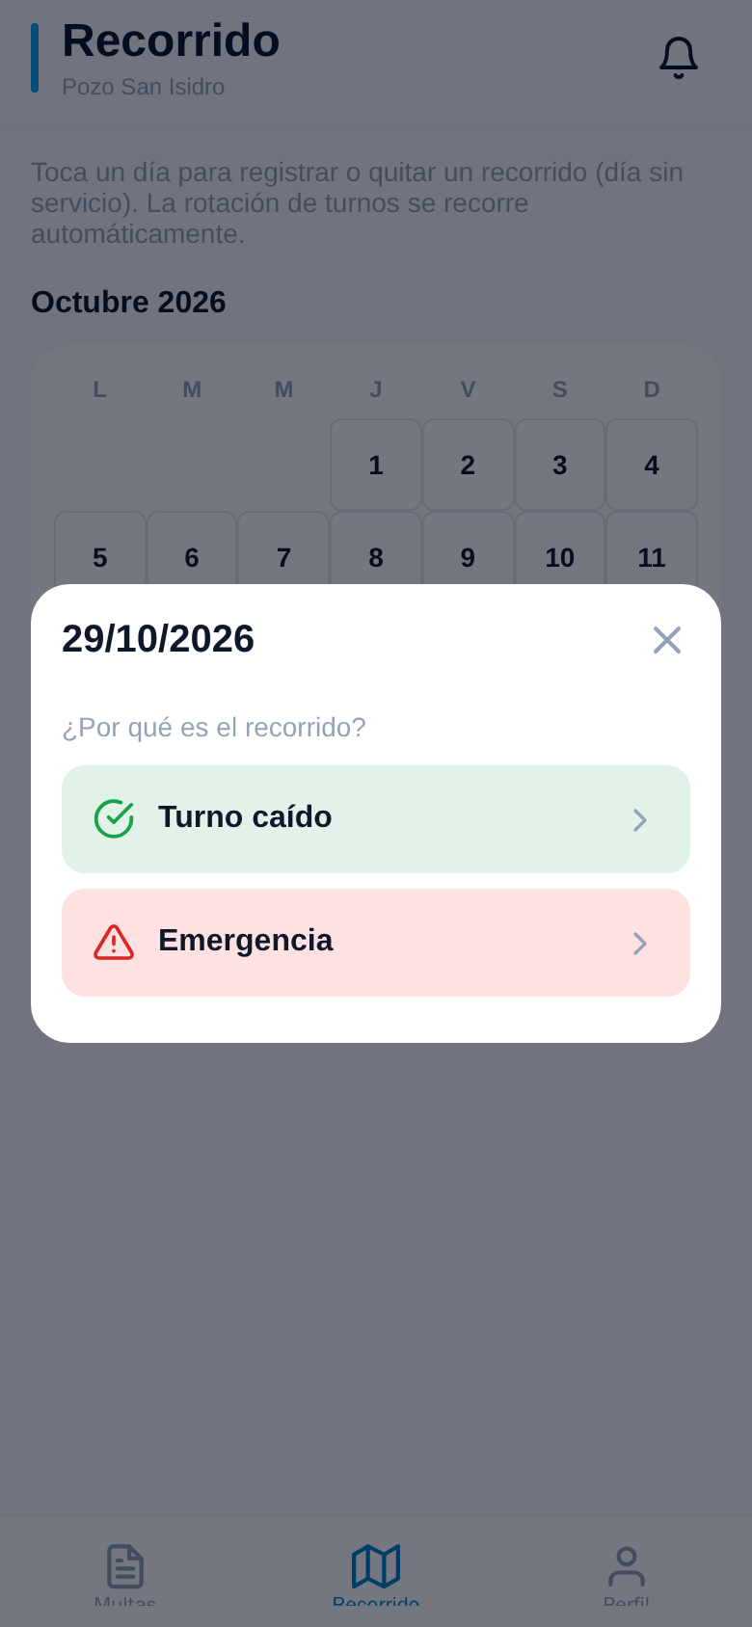
Figura 44. Selección del motivo del recorrido.

Paso 3. Si eligió Emergencia, escriba la razón en el cuadro de texto (Figura 45).
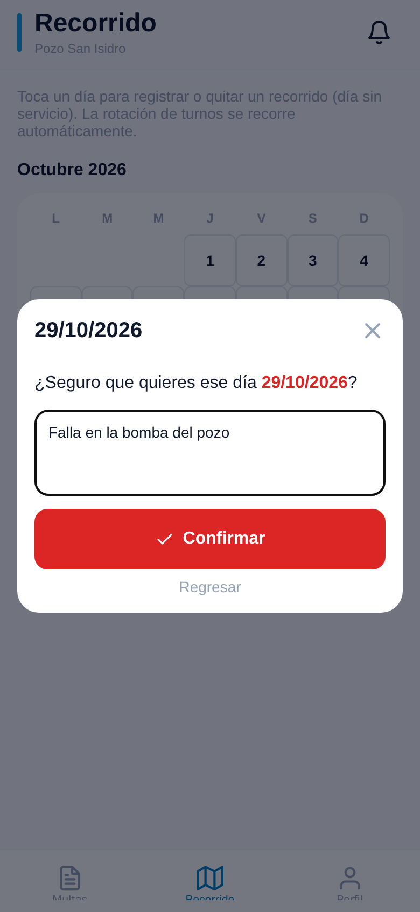
Figura 45. Captura de la razón de la emergencia.

Paso 4. Presione Confirmar. El día se pinta en el calendario y se notifica a los socios (Figura 46).
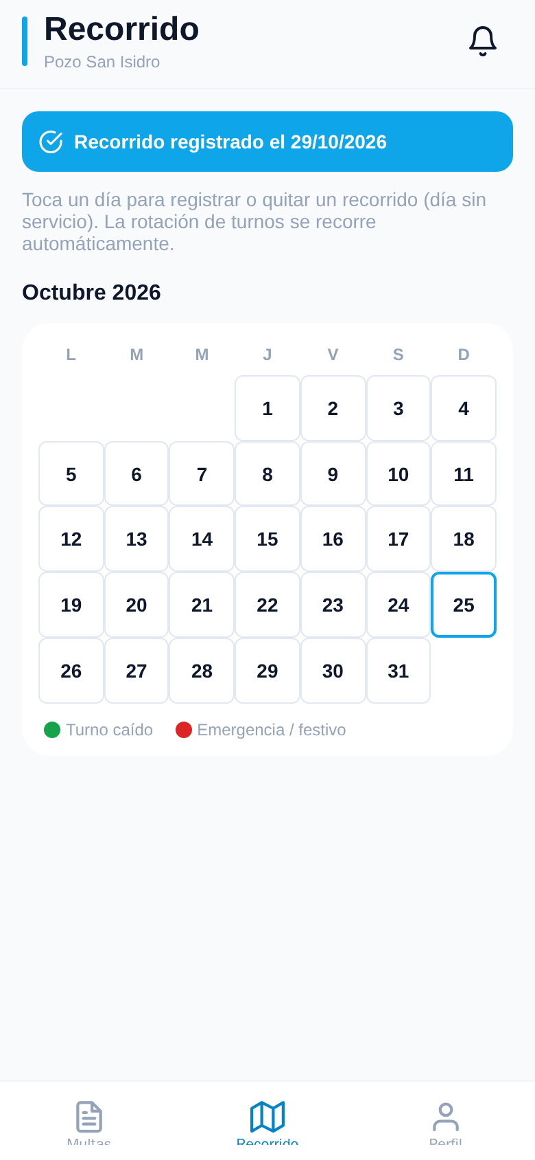
Figura 46. Recorrido registrado.

Paso 5. Para deshacerlo, toque de nuevo el día marcado y presione Quitar recorrido (Figura 47).
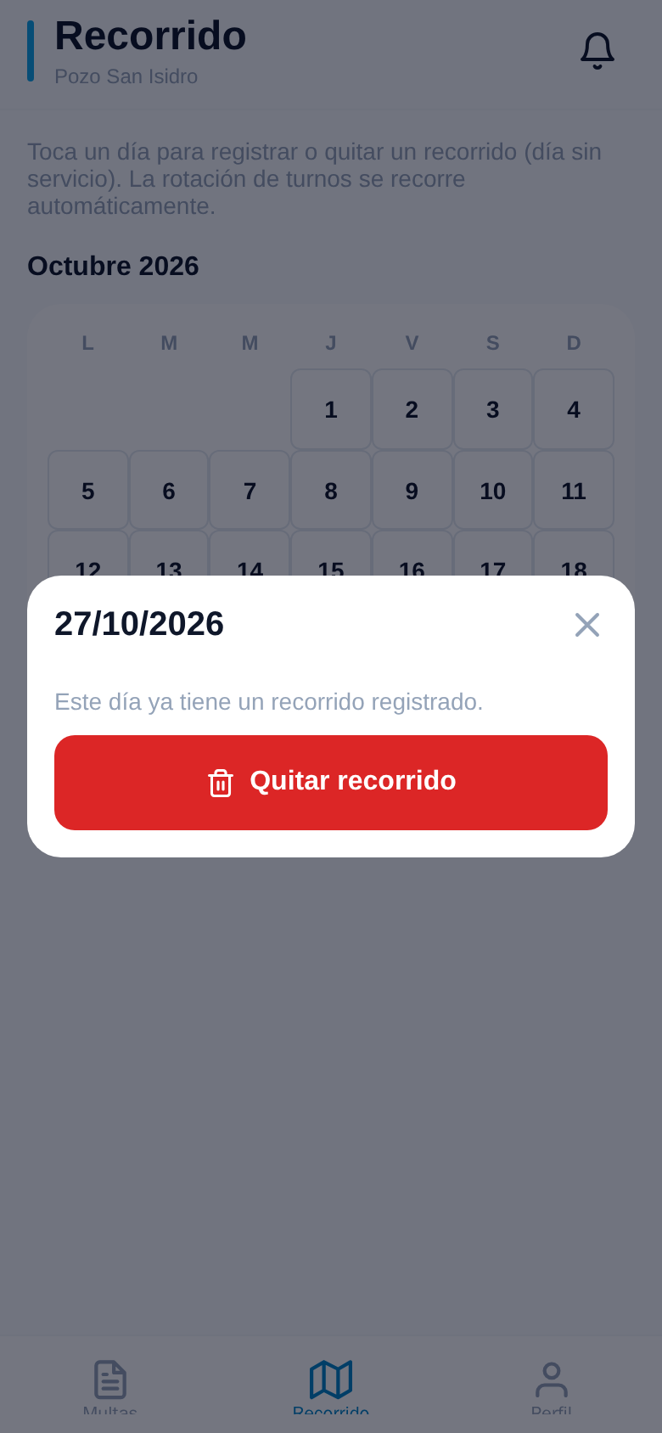
Figura 47. Quitar un recorrido registrado.

8. ¿Cómo se asignan los turnos?
La aplicación calcula el turno de forma automática, sin intervención manual, siguiendo las reglas acordadas por la asamblea:
- Rotación en orden: cada socio tiene un número de orden; los turnos avanzan uno por uno y al llegar al último se reinicia con el primero.
- Hora de corte: el turno cambia todos los días a las 18:00 horas.
- Días no válidos: en días festivos y días sin servicio no se asigna turno; el socio que seguía conserva su lugar para el siguiente día válido.
- Transparencia: todos los usuarios ven la misma información al mismo tiempo, lo que evita confusiones y reclamos.
Ejemplo: Ejemplo: si al socio número 5 le correspondía el martes y ese día se registra un recorrido, el turno del socio 5 pasa al miércoles, y así sucesivamente para los demás.

9. Preguntas frecuentes y solución de problemas
En la Tabla 4 se presentan las situaciones más comunes que pueden presentarse al usar la aplicación, su posible causa y la solución recomendada.
Tabla 4. Problemas frecuentes y su solución.
Situación | Posible causa | Solución
No puedo iniciar sesión | Correo o contraseña incorrectos. | Verifique los datos con el ícono del ojo o use “Se me olvidó la contraseña”.
No llega el código de recuperación | El código se envía al Comisariado, no al socio. | Solicítelo directamente al Comisariado; recuerde que vence en 15 minutos.
La información no se actualiza | Sin conexión a internet. | Revise sus datos móviles o Wi-Fi y deslice la pantalla hacia abajo para actualizar.
No aparece mi turno | El día es festivo o se registró un recorrido. | Revise los colores del calendario; el turno se recorre al siguiente día válido.
No recibo avisos | Los avisos del pozo están desactivados. | En la consulta pública toque el ícono de campana para activarlos y acepte el permiso de notificaciones.
Veo una multa que no reconozco | Registro realizado por el contador. | Acuda con el contador o el Comisariado para aclararla.

10. Glosario
En la Tabla 5 se definen los términos utilizados con mayor frecuencia en este manual.
Tabla 5. Glosario de términos.
Término | Definición
Turno | Día asignado a un socio para utilizar el agua del pozo.
Rotación | Orden en que los socios reciben su turno, de forma sucesiva y cíclica.
Recorrido | Día sin servicio que hace que la rotación se recorra un día.
Turno caído | Recorrido ocasionado por una falla o suspensión del servicio.
Agua de sobra | Horas de turno que un socio no utilizará y pone a disposición de los demás.
Contador | Encargado del pozo que registra multas y recorridos.
Comisariado | Órgano del ejido que administra y representa a los pozos comunitarios.

11. Soporte y contacto
Para dudas sobre turnos, multas o cuentas de usuario, acuda al Subcomité Técnico de Aguas y Pozos Hidráulicos del Comisariado Ejidal de San José Carpinteros. Para reportar fallas de la aplicación, comuníquese con el responsable del sistema, cuyos datos se muestran en la Tabla 6:
Tabla 6. Datos de contacto para soporte.
Concepto | Dato
Responsable del sistema | Juan José Huerta Rojas___________
Correo de contacto | @gmail.com____________________
Teléfono | ______________________________
Horario de atención | ______________________________

